TRƯỜNG ĐẠI HỌC GIAO THÔNG VẬN TẢI
KHOA CÔNG NGHỆ THÔNG TIN
TÀI LIỆU PHÂN TÍCH & THIẾT KẾ HỆ THỐNG
ĐỒ ÁN TỐT NGHIỆP
ĐỀ TÀI:
XÂY DỰNG HỆ THỐNG QUẢN LÝ THƯ VIỆN SÁCH THÔNG MINH
Sinh viên thực hiện: Nguyễn Mạnh Hiếu
Mã sinh viên: 5250053
Lớp / Khoá: CNTT / K29.1
Ngành / Hệ đào tạo: Công nghệ thông tin / Liên thông
Giảng viên hướng dẫn: TS. Hoàng Văn Thông
Đơn vị: Khoa Công nghệ Thông tin - Trường Đại học Giao thông Vận tải

(Phiên bản 2.0 - cập nhật theo hệ thống đã cài đặt và kiểm thử thực tế)
Hà Nội, 2026

MỤC LỤC
Nhấn Ctrl+A rồi phím F9 (hoặc chuột phải chọn Update Field) để cập nhật Mục lục sau khi mở file trong Microsoft Word.

1. GIỚI THIỆU TỔNG QUAN

1.1 Mục đích tài liệu
Tài liệu này được xây dựng nhằm cụ thể hoá đề cương đồ án tốt nghiệp "Xây dựng Hệ thống Quản lý Thư viện Sách Thông minh" của sinh viên Nguyễn Mạnh Hiếu (MSSV 5250053, lớp CNTT K29.1, hệ Liên thông, GVHD: TS. Hoàng Văn Thông) thành một tài liệu phân tích và thiết kế hệ thống đầy đủ, làm cơ sở để triển khai lập trình, kiểm thử, viết báo cáo và bảo vệ đồ án trước hội đồng.
Tài liệu trình bày: yêu cầu chức năng và phi chức năng, danh sách tác nhân, sơ đồ kiến trúc hệ thống, sơ đồ Use Case, đặc tả chi tiết Use Case, sơ đồ trạng thái và sơ đồ hoạt động nghiệp vụ, sơ đồ tuần tự của các luồng xử lý chính, thiết kế cơ sở dữ liệu (ERD), danh sách API, mô tả thiết kế giao diện, kế hoạch kiểm thử, phân tích rủi ro và kế hoạch thực hiện đề tài theo tiến độ đã đăng ký.

1.2 Phạm vi hệ thống
Hệ thống Quản lý Thư viện Sách Thông minh hỗ trợ hai nhóm nghiệp vụ chính: (1) phục vụ độc giả tra cứu, tìm kiếm, mượn và quản lý sách một cách thuận tiện; (2) hỗ trợ nhân viên thư viện và quản trị viên quản lý toàn bộ hoạt động của thư viện, bao gồm quản lý sách, tác giả, thể loại, quản lý hoạt động mượn - trả, xử lý sách quá hạn và theo dõi thống kê hoạt động của hệ thống.
Hệ thống được xây dựng theo mô hình tách biệt giữa giao diện người dùng (Front-end) và máy chủ xử lý nghiệp vụ (Back-end), giao tiếp với nhau thông qua REST API. Chức năng trí tuệ nhân tạo (AI) trong phạm vi đồ án chỉ đóng vai trò hỗ trợ tìm kiếm và đề xuất sách, không thay thế các nghiệp vụ quản lý cốt lõi của thư viện.

1.3 Đối tượng sử dụng tài liệu
- Sinh viên thực hiện đồ án: sử dụng làm cơ sở thiết kế cơ sở dữ liệu, xây dựng API và giao diện.
- Giảng viên hướng dẫn và hội đồng chấm đồ án: sử dụng để đánh giá mức độ đầy đủ, hợp lý của thiết kế hệ thống so với đề cương đã đăng ký.
- Người kế thừa dự án trong tương lai (nếu phát triển tiếp): sử dụng làm tài liệu tham chiếu về kiến trúc, dữ liệu và các luồng nghiệp vụ.

1.4 Công nghệ và công cụ sử dụng
Thành phần | Công nghệ / Công cụ
Giao diện người dùng (Front-end) | ReactJS, Vite, Tailwind CSS, HTML, CSS (định hướng mở rộng React Native cho di động)
Xử lý nghiệp vụ (Back-end) | PHP, Laravel Framework
Xác thực & phân quyền | Laravel Sanctum, phân quyền theo vai trò (Role-based Access Control)
Cơ sở dữ liệu | MySQL, quản trị bằng phpMyAdmin hoặc MySQL Workbench
Công cụ phát triển | Visual Studio Code, Postman (kiểm thử API), Git (quản lý mã nguồn)
Chức năng AI | Module rule-based: đối chiếu từ khoá (đã chuẩn hoá không dấu) với tên sách/mô tả/thể loại/tác giả, kết hợp xếp hạng theo lịch sử mượn - yêu thích và điểm đánh giá trung bình

1.5 Lịch sử cập nhật tài liệu
Phiên bản | Nội dung cập nhật
1.0 | Phân tích và thiết kế ban đầu theo đề cương: 34 Use Case, kiến trúc hệ thống, ERD 13 bảng, kế hoạch thực hiện 15 giai đoạn.
2.0 | Cập nhật theo hệ thống đã cài đặt, chạy và kiểm thử thực tế (Laravel 10 + ReactJS + MySQL): bổ sung 2 Use Case phát sinh trong quá trình cài đặt nhưng chưa có ở bản 1.0 (Gia hạn mượn sách, Đặt trước sách); hoàn thiện đầy đủ luồng thanh toán mượn sách có phí và tính phí phạt quá hạn tự động (UC09/21/30); bổ sung quyền thao tác riêng cho Nhân viên (UC20, UC22); Admin quản lý đánh giá và ghim sách nổi bật (UC31/32); mở rộng thống kê doanh thu và top sách/thể loại (UC34); cập nhật ERD, sơ đồ tuần tự, sơ đồ trạng thái và danh sách API cho khớp với mã nguồn đã triển khai.

2. PHÂN TÍCH YÊU CẦU

2.1 Yêu cầu chức năng
Yêu cầu chức năng của hệ thống được tổng hợp theo từng nhóm nghiệp vụ như sau:
STT | Nhóm chức năng | Mô tả | Actor liên quan
1 | Quản lý tài khoản | Đăng ký, đăng nhập, đăng xuất, cập nhật thông tin cá nhân, đổi mật khẩu, phân quyền, khoá/mở khoá tài khoản | Khách, Độc giả, Nhân viên, Admin
2 | Quản lý sách | Thêm, sửa, xoá, xem thông tin sách; quản lý số lượng, trạng thái, hình ảnh bìa, mức phí mượn | Admin
3 | Quản lý tác giả, thể loại | Thêm, sửa, xoá, xem thông tin tác giả và thể loại sách | Admin
4 | Tìm kiếm & tra cứu | Tìm kiếm, lọc sách theo tên, tác giả, thể loại, trạng thái; xem chi tiết; xem sách nổi bật | Khách, Độc giả
5 | Mượn - trả sách | Đăng ký mượn, xác nhận yêu cầu, mượn sách có phí kèm thanh toán, trả sách, gia hạn, đặt trước khi hết sách, theo dõi trạng thái, xử lý sách quá hạn và phí phạt | Độc giả, Nhân viên, Admin
6 | Yêu thích & đánh giá | Thêm/xoá sách khỏi danh sách yêu thích; đánh giá số sao và viết nhận xét sách | Độc giả
7 | Trí tuệ nhân tạo (AI) | Tìm kiếm bằng ngôn ngữ tự nhiên, đề xuất sách cá nhân hoá, tìm sách tương tự, giải thích lý do đề xuất | Độc giả (sử dụng), Admin (giám sát)
8 | Thống kê - báo cáo | Thống kê tổng số đầu sách, lượt mượn, doanh thu, sách và thể loại được quan tâm nhiều nhất | Admin
9 | Quản lý nội dung hiển thị | Quản lý banner, thông báo, danh sách sách nổi bật hiển thị trên trang chủ | Admin

2.2 Yêu cầu phi chức năng
- Hiệu năng: thời gian phản hồi trung bình của API dưới 2 giây đối với dữ liệu vài nghìn đầu sách; hệ thống hỗ trợ tối thiểu 100 người dùng truy cập đồng thời.
- Bảo mật: mật khẩu người dùng được mã hoá (bcrypt); xác thực bằng token thông qua Laravel Sanctum; phân quyền chặt chẽ theo ba nhóm vai trò (Độc giả, Nhân viên, Admin); phòng chống SQL Injection và XSS thông qua Eloquent ORM và cơ chế validate dữ liệu đầu vào.
- Khả năng sử dụng: giao diện responsive, trực quan, thân thiện, hiển thị tốt trên máy tính, máy tính bảng và điện thoại di động.
- Khả năng mở rộng: kiến trúc tách biệt Front-end/Back-end qua REST API giúp dễ dàng bổ sung các module trong tương lai như đặt trước sách, ứng dụng di động, chatbot AI hỗ trợ 24/7.
- Độ tin cậy và toàn vẹn dữ liệu: các giao dịch mượn - trả và thanh toán được xử lý trong transaction để tránh sai lệch số lượng sách khi có nhiều yêu cầu đồng thời.
- Khả năng bảo trì: mã nguồn Back-end tuân thủ chuẩn PSR của Laravel, mã nguồn Front-end tổ chức theo component của ReactJS, có tài liệu API rõ ràng để thuận tiện bảo trì và mở rộng.

3. DANH SÁCH TÁC NHÂN (ACTORS)
Hệ thống có bốn nhóm tác nhân chính, được phân quyền truy cập chức năng khác nhau như mô tả trong bảng dưới đây:
Actor | Mô tả | Quyền hạn chính
Khách (Guest) | Người dùng chưa đăng ký / chưa đăng nhập vào hệ thống | Tìm kiếm, xem sách, xem sách nổi bật, tìm kiếm bằng AI, đăng ký tài khoản
Độc giả (User) | Người dùng đã có tài khoản và đăng nhập vào hệ thống | Toàn bộ quyền của Khách; đăng ký mượn sách, mượn sách có phí, theo dõi mượn - trả, quản lý yêu thích, đánh giá sách, sử dụng AI hỏi tìm sách
Nhân viên thư viện (Staff) | Nhân viên vận hành nghiệp vụ hằng ngày của thư viện | Xác nhận/từ chối yêu cầu mượn, xác nhận trả sách, quản lý sách quá hạn, cập nhật tình trạng sách, xử lý giao dịch mượn có phí, hỗ trợ độc giả
Quản trị viên (Admin) | Người quản lý toàn bộ hệ thống | Toàn bộ quyền của Nhân viên; quản lý tài khoản và phân quyền, quản lý sách/tác giả/thể loại, quản lý toàn bộ giao dịch mượn - trả và thanh toán, quản lý nội dung hiển thị, giám sát chức năng AI, xem thống kê báo cáo tổng hợp

Ngoài bốn tác nhân người dùng nêu trên, hệ thống còn có một tác nhân nội bộ hỗ trợ là "AI Service Module" - thành phần xử lý phân tích ngôn ngữ tự nhiên và sinh đề xuất sách, tham gia vào luồng xử lý nhưng không phải là người dùng trực tiếp của hệ thống.

4. SƠ ĐỒ KIẾN TRÚC HỆ THỐNG
Hệ thống được thiết kế theo kiến trúc ba tầng (3-tier), tách biệt rõ ràng giữa tầng giao diện, tầng ứng dụng/API và tầng dữ liệu, giúp dễ dàng phát triển, kiểm thử và mở rộng độc lập từng thành phần.
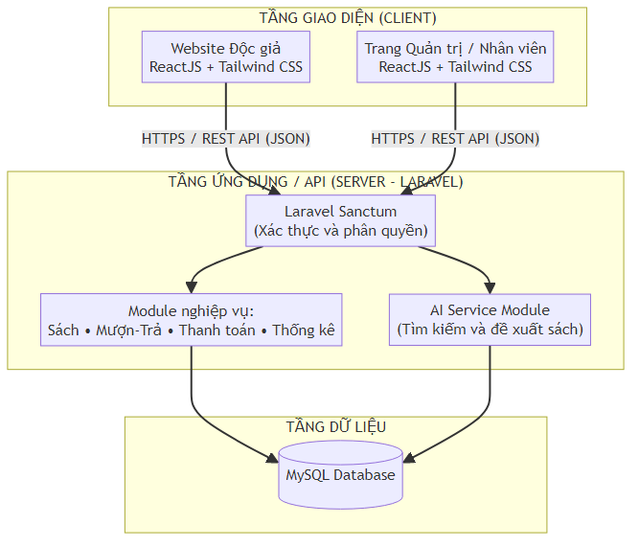
Hình 4.1 - Sơ đồ kiến trúc tổng thể hệ thống
Trong đó:
- Tầng giao diện (Client): xây dựng bằng ReactJS kết hợp Tailwind CSS, gồm hai ứng dụng con là website dành cho Độc giả và trang quản trị dành cho Nhân viên/Admin. Cả hai giao tiếp với máy chủ thông qua REST API theo định dạng JSON qua giao thức HTTPS.
- Tầng ứng dụng/API (Server): xây dựng bằng Laravel, chịu trách nhiệm xử lý nghiệp vụ, xác thực và phân quyền người dùng thông qua Laravel Sanctum, đồng thời cung cấp module xử lý AI phục vụ tìm kiếm và đề xuất sách.
- Tầng dữ liệu: sử dụng MySQL để lưu trữ toàn bộ dữ liệu của hệ thống, được tổ chức theo mô hình quan hệ nhằm đảm bảo tính nhất quán và toàn vẹn dữ liệu.

5. SƠ ĐỒ USE CASE
Sơ đồ Use Case mô tả các chức năng mà hệ thống cung cấp cho từng nhóm tác nhân. Do công cụ vẽ sử dụng ký hiệu Mermaid không hỗ trợ hình elip chuẩn UML, các use case được biểu diễn bằng hình dạng "stadium" (bo tròn hai đầu) tương đương, tác nhân được biểu diễn bằng hình bo tròn ở đầu sơ đồ; quan hệ include/extend được ghi chú trực tiếp trên đường nối.

5.1 Use Case - Khách và Độc giả
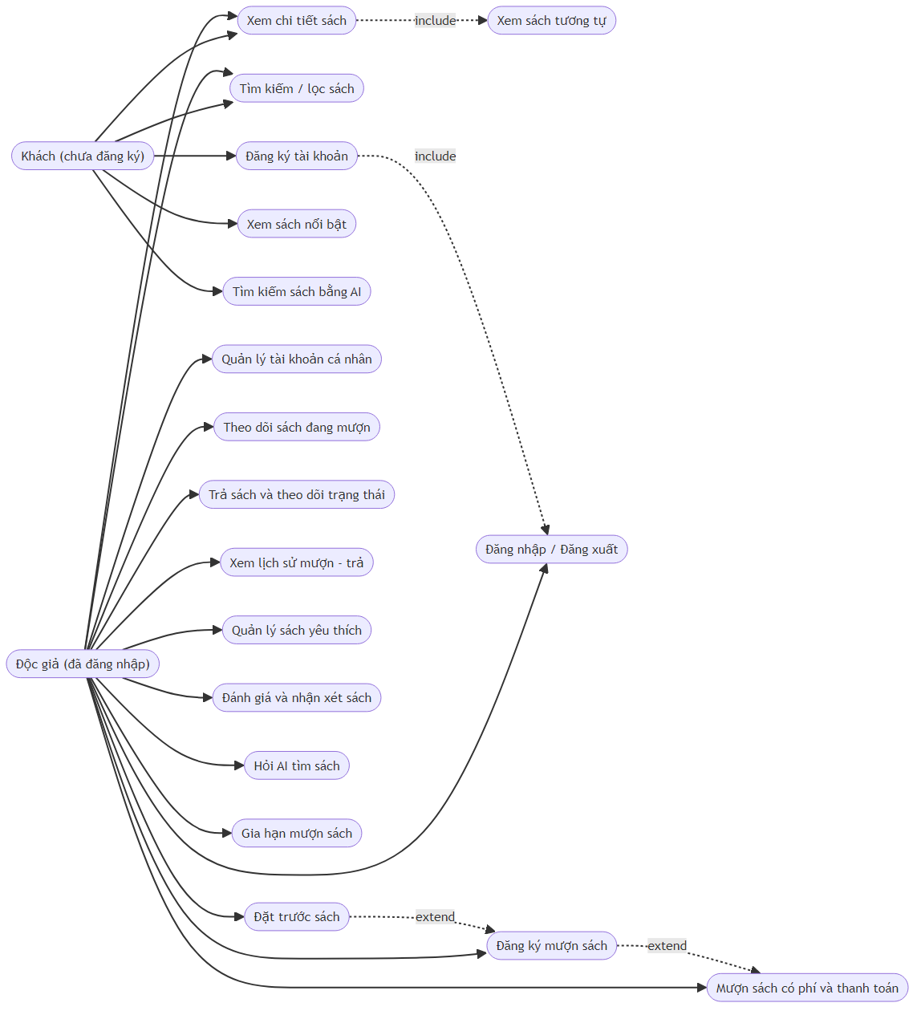
Hình 5.1 - Sơ đồ Use Case của Khách và Độc giả

5.2 Use Case - Nhân viên thư viện
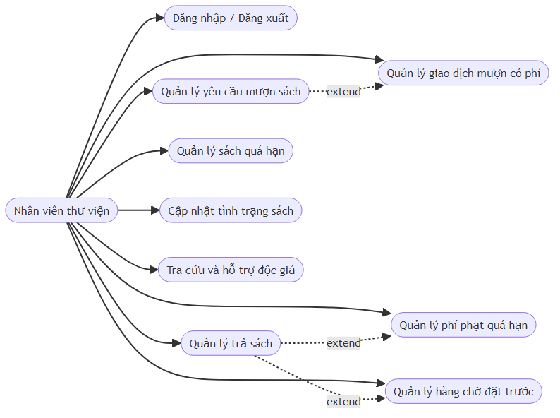
Hình 5.2 - Sơ đồ Use Case của Nhân viên thư viện

5.3 Use Case - Quản trị viên (Admin)
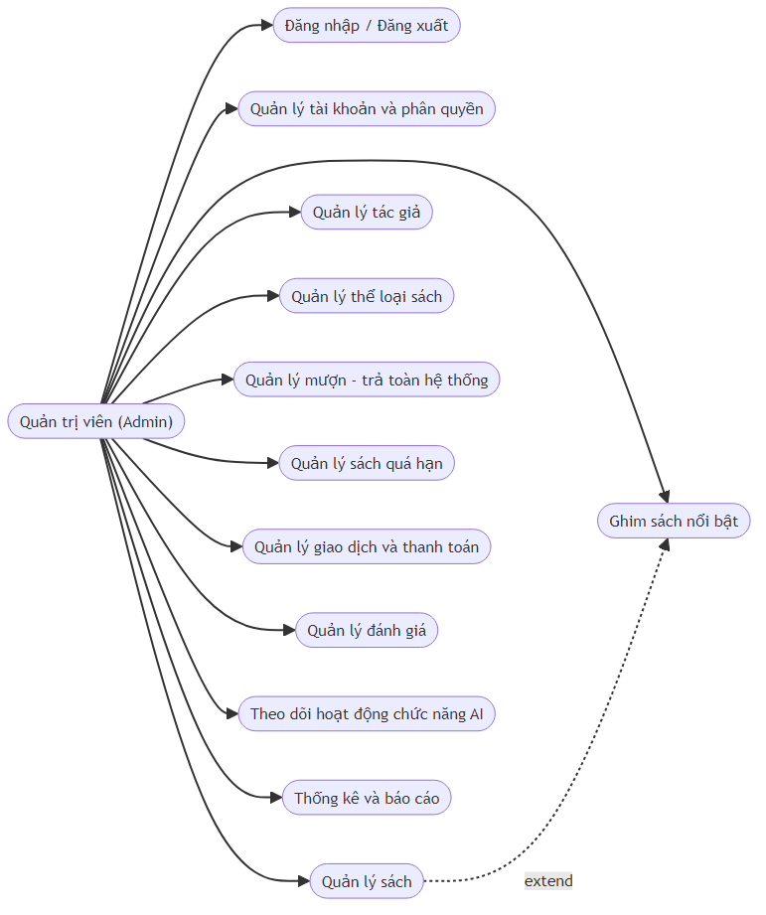
Hình 5.3 - Sơ đồ Use Case của Quản trị viên

6. ĐẶC TẢ CHI TIẾT USE CASE

6.1 Danh mục tổng hợp Use Case
Toàn hệ thống có 36 Use Case được liệt kê trong bảng dưới đây, gồm 34 Use Case theo đề cương ban đầu (UC01-UC34) và 2 Use Case phát sinh trong quá trình cài đặt để hoàn thiện nghiệp vụ mượn - trả (UC35, UC36 - đã được nêu trong kế hoạch thực hiện ở mục 14 nhưng chưa có đặc tả chi tiết ở phiên bản tài liệu 1.0). Cột "Trạng thái" xác nhận toàn bộ Use Case đã được cài đặt và kiểm thử trên hệ thống thực tế (Laravel 10 + ReactJS + MySQL). Các Use Case có mức độ phức tạp nghiệp vụ cao được đặc tả chi tiết tại mục 6.2.
Mã | Tên Use Case | Actor | Mô tả ngắn | Trạng thái
UC01 | Đăng ký tài khoản | Khách | Tạo tài khoản độc giả mới với họ tên, email, mật khẩu, số điện thoại | Đã triển khai
UC02 | Tìm kiếm / lọc sách | Khách, Độc giả | Tìm kiếm sách theo tên, tác giả, thể loại, trạng thái | Đã triển khai
UC03 | Xem chi tiết sách | Khách, Độc giả | Xem thông tin chi tiết, tình trạng còn/hết sách, đánh giá, sách tương tự | Đã triển khai
UC04 | Xem sách nổi bật | Khách, Độc giả | Xem sách mới, sách được mượn nhiều, đánh giá cao, sách do Admin ghim | Đã triển khai
UC05 | Tìm kiếm sách bằng AI | Khách | Nhập nhu cầu bằng ngôn ngữ tự nhiên để AI gợi ý sách (rule-based) | Đã triển khai
UC06 | Đăng nhập / Đăng xuất | Độc giả | Xác thực để truy cập các chức năng dành cho tài khoản | Đã triển khai
UC07 | Quản lý tài khoản cá nhân | Độc giả | Xem, cập nhật thông tin cá nhân, đổi mật khẩu | Đã triển khai
UC08 | Đăng ký mượn sách | Độc giả | Gửi yêu cầu mượn một đầu sách còn tồn kho | Đã triển khai
UC09 | Mượn sách có phí và thanh toán | Độc giả | Thanh toán phí mượn (giả lập nội bộ); yêu cầu chỉ được duyệt khi đã thanh toán | Đã triển khai
UC10 | Theo dõi sách đang mượn | Độc giả | Xem danh sách sách đang mượn, ngày mượn, ngày dự kiến trả | Đã triển khai
UC11 | Trả sách và theo dõi trạng thái | Độc giả | Theo dõi trạng thái giao dịch mượn - trả và phí phạt phát sinh (nếu có) | Đã triển khai
UC12 | Xem lịch sử mượn - trả | Độc giả | Xem lại toàn bộ lịch sử các lần mượn - trả sách | Đã triển khai
UC13 | Quản lý sách yêu thích | Độc giả | Thêm hoặc xoá sách khỏi danh sách yêu thích | Đã triển khai
UC14 | Đánh giá và nhận xét sách | Độc giả | Đánh giá số sao và viết nhận xét cho sách đã mượn | Đã triển khai
UC15 | Hỏi AI tìm sách | Độc giả | Đề xuất cá nhân hoá theo lịch sử mượn/yêu thích, giải thích lý do đề xuất | Đã triển khai
UC16 | Đăng nhập / Đăng xuất | Nhân viên | Xác thực để truy cập chức năng nghiệp vụ được phân quyền | Đã triển khai
UC17 | Quản lý yêu cầu mượn sách | Nhân viên | Xác nhận/từ chối yêu cầu mượn; chặn xác nhận nếu sách có phí chưa thanh toán | Đã triển khai
UC18 | Quản lý trả sách | Nhân viên | Xác nhận trả sách; tự động tính phí phạt nếu trả trễ hạn | Đã triển khai
UC19 | Quản lý sách quá hạn | Nhân viên | Xem danh sách độc giả có sách quá hạn để xử lý | Đã triển khai
UC20 | Quản lý tình trạng sách | Nhân viên | Cập nhật tình trạng sách: còn sách, ngừng cung cấp, hư hỏng | Đã triển khai
UC21 | Quản lý giao dịch mượn có phí | Nhân viên | Xem danh sách giao dịch thanh toán mượn sách có phí | Đã triển khai
UC22 | Hỗ trợ người dùng | Nhân viên | Tra cứu thông tin độc giả, lịch sử mượn - trả và phí phạt chưa thu | Đã triển khai
UC23 | Đăng nhập / Đăng xuất | Admin | Xác thực để truy cập chức năng quản trị hệ thống | Đã triển khai
UC24 | Quản lý tài khoản và phân quyền | Admin | Thêm, cập nhật, khoá/mở khoá và phân quyền tài khoản | Đã triển khai
UC25 | Quản lý sách | Admin | CRUD thông tin sách, số lượng, trạng thái, hình ảnh, phí mượn | Đã triển khai
UC26 | Quản lý tác giả | Admin | Tìm kiếm, thêm, sửa, xoá thông tin tác giả | Đã triển khai
UC27 | Quản lý thể loại sách | Admin | Tìm kiếm, thêm, sửa, xoá thể loại sách | Đã triển khai
UC28 | Quản lý mượn - trả toàn hệ thống | Admin | Theo dõi và quản lý toàn bộ giao dịch mượn - trả | Đã triển khai
UC29 | Quản lý sách quá hạn | Admin | Theo dõi danh sách giao dịch quá hạn toàn hệ thống | Đã triển khai
UC30 | Quản lý giao dịch và thanh toán | Admin | Xem toàn bộ giao dịch mượn có phí và phí phạt trong hệ thống | Đã triển khai
UC31 | Quản lý đánh giá | Admin | Xem và xoá đánh giá/nhận xét không phù hợp của độc giả | Đã triển khai
UC32 | Ghim sách nổi bật | Admin | Chủ động ghim/bỏ ghim sách hiển thị ở mục nổi bật trang chủ | Đã triển khai (rút gọn)
UC33 | Theo dõi hoạt động chức năng AI | Admin | Xem thống kê lượt AI xử lý, sách được đề xuất nhiều nhất theo nguồn | Đã triển khai
UC34 | Thống kê và báo cáo | Admin | Thống kê tổng quan, doanh thu theo ngày, top sách/thể loại quan tâm | Đã triển khai
UC35 | Gia hạn mượn sách | Độc giả | Tự gia hạn thêm 7 ngày (tối đa 1 lần), từ chối nếu có người đặt trước | Đã triển khai (bổ sung)
UC36 | Đặt trước sách | Độc giả | Xếp hàng chờ khi sách hết; tự chuyển "Sẵn sàng" khi có người trả | Đã triển khai (bổ sung)

Ghi chú: "Đã triển khai (rút gọn)" - UC32 trong đề cương gốc mô tả quản lý toàn bộ nội dung hiển thị (banner, thông báo, sách nổi bật); ở mức đồ án, nhóm rút gọn thành chức năng ghim sách nổi bật thủ công, vì đây là phần mang lại giá trị nghiệp vụ chính mà không cần xây dựng thêm hệ thống quản trị nội dung (CMS) đầy đủ. "Đã triển khai (bổ sung)" - UC35, UC36 là 2 Use Case đã có trong kế hoạch thực hiện đề tài (mục 14, giai đoạn 11) nhưng bị thiếu trong đặc tả Use Case ở phiên bản tài liệu 1.0; đã được bổ sung đầy đủ ở phiên bản 2.0 này.

6.2 Đặc tả chi tiết các Use Case tiêu biểu
Phần dưới đây đặc tả chi tiết 16 Use Case đại diện cho các luồng nghiệp vụ quan trọng nhất của hệ thống, làm cơ sở thiết kế API và kiểm thử chức năng. Nội dung đặc tả được viết lại theo đúng hành vi của mã nguồn đã cài đặt (không chỉ là bản thiết kế dự kiến). Các Use Case còn lại được thực hiện theo khuôn mẫu CRUD tương tự và không lặp lại chi tiết trong tài liệu này.

UC01. Đăng ký tài khoản
Actor | Khách
Mô tả | Cho phép người dùng chưa có tài khoản tạo tài khoản độc giả mới trên hệ thống.
Điều kiện tiên quyết | Người dùng chưa đăng nhập và chưa có tài khoản với email sử dụng để đăng ký.
Luồng sự kiện chính | 1. Khách truy cập trang Đăng ký.  2. Khách nhập họ tên, email, mật khẩu, số điện thoại và các thông tin cá nhân cơ bản khác.  3. Hệ thống kiểm tra định dạng dữ liệu và email chưa tồn tại trong hệ thống.  4. Hệ thống mã hoá mật khẩu và lưu tài khoản mới với vai trò mặc định là Độc giả.  5. Hệ thống thông báo đăng ký thành công và chuyển hướng đến trang đăng nhập.
Luồng rẽ nhánh / ngoại lệ | 1. Email đã tồn tại: hệ thống thông báo lỗi và yêu cầu nhập email khác.  2. Dữ liệu không hợp lệ (thiếu trường bắt buộc, sai định dạng email/số điện thoại): hệ thống hiển thị thông báo lỗi tương ứng và không tạo tài khoản.
Kết quả (Post-condition) | Tài khoản độc giả mới được tạo thành công trong hệ thống với trạng thái hoạt động.

UC06 / UC16 / UC23. Đăng nhập / Đăng xuất
Actor | Độc giả, Nhân viên, Admin
Mô tả | Xác thực tài khoản để truy cập các chức năng tương ứng với vai trò được cấp quyền.
Điều kiện tiên quyết | Người dùng đã có tài khoản hợp lệ trong hệ thống.
Luồng sự kiện chính | 1. Người dùng nhập email và mật khẩu tại trang Đăng nhập.  2. Hệ thống kiểm tra thông tin đăng nhập với dữ liệu trong cơ sở dữ liệu.  3. Nếu hợp lệ, hệ thống (Laravel Sanctum) sinh access token và trả về cùng thông tin vai trò của người dùng.  4. Front-end lưu token, chuyển hướng người dùng đến giao diện tương ứng với vai trò (Độc giả/Nhân viên/Admin).  5. Khi đăng xuất, hệ thống thu hồi token hiện tại và đưa người dùng về trang đăng nhập.
Luồng rẽ nhánh / ngoại lệ | 1. Sai email hoặc mật khẩu: hệ thống trả về lỗi xác thực, không cấp token.  2. Tài khoản bị khoá: hệ thống từ chối đăng nhập và thông báo lý do.
Kết quả (Post-condition) | Người dùng được cấp token hợp lệ và truy cập đúng phạm vi chức năng theo vai trò của mình.

UC02. Tìm kiếm / lọc sách
Actor | Khách, Độc giả
Mô tả | Cho phép người dùng tìm kiếm và lọc sách theo nhiều tiêu chí khác nhau.
Điều kiện tiên quyết | Hệ thống đã có dữ liệu sách.
Luồng sự kiện chính | 1. Người dùng nhập từ khoá tìm kiếm hoặc chọn bộ lọc (tên sách, tác giả, thể loại, trạng thái, mức phí mượn).  2. Front-end gửi yêu cầu tìm kiếm kèm tham số lọc đến API.  3. Hệ thống truy vấn cơ sở dữ liệu và trả về danh sách sách phù hợp, có phân trang.  4. Người dùng xem danh sách kết quả và có thể chọn xem chi tiết từng sách.
Luồng rẽ nhánh / ngoại lệ | 1. Không có kết quả phù hợp: hệ thống hiển thị thông báo "Không tìm thấy sách phù hợp".
Kết quả (Post-condition) | Danh sách sách phù hợp với tiêu chí tìm kiếm/lọc được hiển thị cho người dùng.

UC08. Đăng ký mượn sách
Actor | Độc giả
Mô tả | Cho phép độc giả gửi yêu cầu mượn một đầu sách cụ thể.
Điều kiện tiên quyết | Độc giả đã đăng nhập; sách cần mượn tồn tại trong hệ thống.
Luồng sự kiện chính | 1. Độc giả xem chi tiết sách và bấm "Đăng ký mượn".  2. Hệ thống kiểm tra số lượng sách hiện có (available_quantity > 0).  3. Hệ thống kiểm tra độc giả không có quá nhiều sách đang mượn/quá hạn vượt giới hạn cho phép.  4. Nếu hợp lệ, hệ thống tạo bản ghi mượn sách với trạng thái "Chờ xác nhận".  5. Hệ thống gửi thông báo đến Nhân viên thư viện để xử lý xác nhận.
Luồng rẽ nhánh / ngoại lệ | 1. Sách đã hết: hệ thống từ chối yêu cầu và thông báo hết sách.  2. Độc giả đang có sách quá hạn chưa trả: hệ thống từ chối và yêu cầu xử lý sách quá hạn trước.
Kết quả (Post-condition) | Một bản ghi mượn sách mới được tạo ở trạng thái "Chờ xác nhận", chờ Nhân viên xử lý.

UC09. Mượn sách có phí và thanh toán
Actor | Độc giả
Mô tả | Cho phép độc giả hoàn tất thanh toán phí mượn đối với các đầu sách có quy định phí; yêu cầu mượn chỉ được Nhân viên xác nhận sau khi đã thanh toán thành công.
Điều kiện tiên quyết | Sách được yêu cầu mượn có borrow_fee lớn hơn 0.
Luồng sự kiện chính | 1. Độc giả gửi yêu cầu mượn (UC08) đối với một cuốn sách có phí.  2. Ngay khi tạo yêu cầu, hệ thống tự động sinh một bản ghi thanh toán (payments) ở trạng thái "pending" với số tiền bằng borrow_fee của sách.  3. Hệ thống hiển thị cho độc giả số tiền cần thanh toán ngay trên trang chi tiết sách/trang "Sách của tôi".  4. Độc giả bấm "Thanh toán ngay"; hệ thống cập nhật bản ghi thanh toán sang trạng thái "paid" (mô phỏng thanh toán nội bộ, không tích hợp cổng thanh toán thực tế theo đúng phạm vi đề cương).  5. Khi Nhân viên xác nhận yêu cầu mượn (UC17), hệ thống kiểm tra bắt buộc bản ghi thanh toán phải ở trạng thái "paid" mới cho phép chuyển sang "Đang mượn".
Luồng rẽ nhánh / ngoại lệ | 1. Độc giả chưa thanh toán mà Nhân viên cố xác nhận: hệ thống từ chối với thông báo "Độc giả chưa thanh toán phí mượn, chưa thể xác nhận" (đã kiểm thử bằng API thực tế).  2. Yêu cầu mượn bị Nhân viên từ chối sau khi độc giả đã thanh toán: hệ thống tự động chuyển bản ghi thanh toán đã "paid" sang trạng thái "failed" (coi như hoàn tiền ngoài hệ thống).
Kết quả (Post-condition) | Giao dịch thanh toán được ghi nhận và là điều kiện bắt buộc để yêu cầu mượn sách có phí được xử lý.

UC11. Trả sách và theo dõi trạng thái
Actor | Độc giả
Mô tả | Cho phép độc giả theo dõi trạng thái của các giao dịch mượn - trả sách của mình.
Điều kiện tiên quyết | Độc giả đã đăng nhập và có ít nhất một giao dịch mượn sách.
Luồng sự kiện chính | 1. Độc giả mang sách đến thư viện để trả.  2. Nhân viên xác nhận trả sách trên hệ thống (xem UC18).  3. Hệ thống cập nhật trạng thái bản ghi mượn sách sang "Đã trả" và ghi nhận ngày trả thực tế.  4. Độc giả có thể xem trạng thái cập nhật (Đã trả) trong mục "Sách đang mượn" hoặc "Lịch sử mượn - trả".
Luồng rẽ nhánh / ngoại lệ | 1. Sách trả trễ hạn: hệ thống tự động chuyển trạng thái sang "Quá hạn" trước khi được xác nhận trả, đồng thời tính phí phạt (nếu áp dụng).
Kết quả (Post-condition) | Trạng thái giao dịch mượn - trả được cập nhật chính xác và phản ánh đúng thực tế.

UC15. Hỏi AI tìm sách
Actor | Độc giả
Mô tả | Cho phép độc giả mô tả nhu cầu đọc sách bằng ngôn ngữ tự nhiên để AI tìm kiếm và đề xuất các cuốn sách phù hợp có sẵn trong thư viện.
Điều kiện tiên quyết | Hệ thống đã có dữ liệu sách (thể loại, mô tả, đánh giá) phục vụ cho việc đối chiếu và đề xuất.
Luồng sự kiện chính | 1. Độc giả nhập câu hỏi bằng ngôn ngữ tự nhiên, ví dụ: "Tôi muốn tìm sách về kỹ năng giao tiếp dành cho người mới bắt đầu".  2. Front-end gửi nội dung câu hỏi đến API AI Service.  3. AI Service phân tích nhu cầu, truy vấn các sách phù hợp theo thể loại, mô tả và đánh giá trong cơ sở dữ liệu.  4. AI Service xếp hạng kết quả và sinh giải thích ngắn gọn lý do đề xuất cho từng cuốn sách.  5. Hệ thống ghi log đề xuất và trả kết quả về cho độc giả.
Luồng rẽ nhánh / ngoại lệ | 1. Không tìm được sách phù hợp: hệ thống thông báo và có thể gợi ý các thể loại sách liên quan gần nhất.
Kết quả (Post-condition) | Danh sách sách phù hợp kèm giải thích lý do đề xuất được hiển thị cho độc giả.

UC35. Gia hạn mượn sách
Actor | Độc giả
Mô tả | Cho phép độc giả tự gia hạn thêm thời gian mượn đối với sách đang mượn mà không cần đến thư viện, áp dụng giới hạn số lần gia hạn để đảm bảo công bằng cho các độc giả khác.
Điều kiện tiên quyết | Giao dịch mượn đang ở trạng thái "Đang mượn" (chưa quá hạn).
Luồng sự kiện chính | 1. Độc giả vào trang "Sách của tôi", chọn một cuốn sách đang mượn và bấm "Gia hạn".  2. Hệ thống kiểm tra giao dịch đang ở trạng thái "Đang mượn" (không cho gia hạn khi đã quá hạn).  3. Hệ thống kiểm tra số lần đã gia hạn (renewed_count) chưa vượt quá giới hạn cho phép (tối đa 1 lần/lượt mượn).  4. Hệ thống kiểm tra không có độc giả nào khác đang đặt trước (UC36) cuốn sách này.  5. Nếu đủ điều kiện, hệ thống cộng thêm 7 ngày vào hạn trả (due_date) và tăng renewed_count lên 1.
Luồng rẽ nhánh / ngoại lệ | 1. Đã hết lượt gia hạn: hệ thống từ chối và thông báo đã dùng hết số lần gia hạn cho phép.  2. Có độc giả khác đang đặt trước sách: hệ thống từ chối để ưu tiên người đang chờ.  3. Sách đã quá hạn: hệ thống từ chối, yêu cầu độc giả trả sách trước.
Kết quả (Post-condition) | Hạn trả (due_date) được gia hạn thêm 7 ngày, số lần gia hạn của giao dịch tăng thêm 1.

UC36. Đặt trước sách
Actor | Độc giả
Mô tả | Cho phép độc giả xếp hàng chờ mượn một cuốn sách hiện đã hết, và được thông báo trạng thái khi có người trả sách về.
Điều kiện tiên quyết | Sách cần đặt trước có available_quantity = 0.
Luồng sự kiện chính | 1. Độc giả xem chi tiết một cuốn sách đã hết và bấm "Đặt trước sách" (thay cho nút "Đăng ký mượn" khi hết hàng).  2. Hệ thống kiểm tra sách thực sự đã hết và độc giả chưa có lượt đặt trước nào đang hoạt động cho cuốn sách này.  3. Hệ thống tạo bản ghi đặt trước (reservations) ở trạng thái "Đang chờ" và thông báo vị trí xếp hàng cho độc giả.  4. Khi Nhân viên xác nhận một giao dịch trả sách cùng đầu sách (UC18), hệ thống tự động tìm lượt đặt trước "Đang chờ" sớm nhất và chuyển sang trạng thái "Sẵn sàng".  5. Độc giả theo dõi trạng thái tại trang "Đặt trước của tôi"; khi thấy "Sẵn sàng", độc giả đến thư viện để đăng ký mượn (UC08) như bình thường.
Luồng rẽ nhánh / ngoại lệ | 1. Sách vẫn còn hàng: hệ thống từ chối đặt trước và gợi ý đăng ký mượn ngay.  2. Độc giả huỷ đặt trước khi đang ở trạng thái "Đang chờ": hệ thống chuyển sang "Đã huỷ".
Kết quả (Post-condition) | Độc giả được xếp vào hàng chờ và tự động nhận trạng thái "Sẵn sàng" khi đến lượt.

UC17. Quản lý yêu cầu mượn sách
Actor | Nhân viên thư viện
Mô tả | Cho phép nhân viên xem, xác nhận hoặc từ chối các yêu cầu mượn sách của độc giả.
Điều kiện tiên quyết | Có ít nhất một yêu cầu mượn sách ở trạng thái "Chờ xác nhận".
Luồng sự kiện chính | 1. Nhân viên truy cập danh sách yêu cầu mượn đang chờ xác nhận (có thể lọc theo trạng thái, độc giả, sách).  2. Nhân viên kiểm tra thông tin độc giả, tình trạng sách thực tế tại kho và trạng thái thanh toán hiển thị kèm theo mỗi yêu cầu (nếu sách có phí).  3. Nhân viên xác nhận yêu cầu: hệ thống kiểm tra khoá bản ghi sách (lockForUpdate) để tránh xác nhận trùng khi hết hàng, sau đó trừ số lượng sách và chuyển trạng thái sang "Đang mượn".  4. Hoặc nhân viên từ chối yêu cầu: hệ thống chuyển trạng thái sang "Đã huỷ".
Luồng rẽ nhánh / ngoại lệ | 1. Sách không còn đủ số lượng tại thời điểm xác nhận (do có yêu cầu khác xử lý trước): hệ thống cảnh báo và không cho xác nhận.  2. Sách có phí nhưng độc giả chưa thanh toán (UC09): hệ thống từ chối thao tác xác nhận và yêu cầu chờ độc giả hoàn tất thanh toán trước.
Kết quả (Post-condition) | Yêu cầu mượn sách được xử lý dứt điểm với trạng thái "Đang mượn" hoặc "Đã huỷ".

UC18. Quản lý trả sách
Actor | Nhân viên thư viện
Mô tả | Cho phép nhân viên xác nhận việc độc giả trả sách, cập nhật lại số lượng tồn kho và tự động tính phí phạt nếu độc giả trả trễ hạn.
Điều kiện tiên quyết | Giao dịch mượn sách đang ở trạng thái "Đang mượn" hoặc "Quá hạn".
Luồng sự kiện chính | 1. Độc giả mang sách đến quầy thư viện để trả.  2. Nhân viên tìm giao dịch mượn tương ứng và bấm "Xác nhận trả sách".  3. Hệ thống đồng bộ lại trạng thái quá hạn (so sánh due_date với ngày hiện tại) trước khi xử lý.  4. Hệ thống cộng lại available_quantity của sách, cập nhật trạng thái giao dịch sang "Đã trả" và ghi nhận ngày trả thực tế.  5. Nếu giao dịch đang ở trạng thái "Quá hạn", hệ thống tự động tính số ngày trễ hạn và tạo một bản ghi phí phạt (fines) với số tiền = số ngày trễ × đơn giá phạt/ngày.  6. Hệ thống kiểm tra hàng chờ đặt trước (UC36) của sách vừa trả; nếu có, chuyển lượt đặt trước sớm nhất sang trạng thái "Sẵn sàng".
Luồng rẽ nhánh / ngoại lệ | 1. Giao dịch không ở trạng thái "Đang mượn"/"Quá hạn": hệ thống từ chối thao tác trả sách.
Kết quả (Post-condition) | Giao dịch chuyển sang "Đã trả", tồn kho được cập nhật, phí phạt (nếu có) và hàng chờ đặt trước được xử lý tự động.

UC19 / UC29. Quản lý sách quá hạn
Actor | Nhân viên, Admin
Mô tả | Cho phép nhân viên/quản trị viên theo dõi danh sách các giao dịch mượn sách đã quá hạn trả để có phương án xử lý.
Điều kiện tiên quyết | Có bản ghi mượn sách với ngày dự kiến trả (due_date) đã qua mà chưa có ngày trả thực tế.
Luồng sự kiện chính | 1. Hệ thống tự động quét và đánh dấu các bản ghi mượn sách quá due_date sang trạng thái "Quá hạn".  2. Nhân viên/Admin xem danh sách độc giả đang có sách quá hạn kèm số ngày quá hạn.  3. Nhân viên/Admin liên hệ nhắc nhở độc giả hoặc ghi nhận phí phạt phát sinh khi độc giả trả sách.
Luồng rẽ nhánh / ngoại lệ | 1. Độc giả trả sách sau khi đã quá hạn: hệ thống tính phí phạt theo số ngày quá hạn (nếu chính sách thư viện áp dụng) trước khi chuyển trạng thái sang "Đã trả".
Kết quả (Post-condition) | Danh sách sách quá hạn được cập nhật chính xác, hỗ trợ nhân viên/Admin xử lý kịp thời.

UC25. Quản lý sách
Actor | Admin
Mô tả | Cho phép quản trị viên thêm mới, cập nhật, xoá và theo dõi thông tin toàn bộ đầu sách trong thư viện.
Điều kiện tiên quyết | Admin đã đăng nhập với quyền quản trị.
Luồng sự kiện chính | 1. Admin truy cập màn hình Quản lý sách.  2. Admin có thể thêm sách mới (tên, tác giả, thể loại, mô tả, hình ảnh bìa, số lượng, mức phí mượn) hoặc chỉnh sửa/xoá sách hiện có.  3. Hệ thống kiểm tra tính hợp lệ dữ liệu (số lượng không âm, phí mượn hợp lệ...).  4. Hệ thống lưu thay đổi và cập nhật danh sách sách hiển thị trên toàn hệ thống.
Luồng rẽ nhánh / ngoại lệ | 1. Xoá sách đang có giao dịch mượn chưa hoàn tất: hệ thống cảnh báo và ngăn xoá hoặc chuyển sách sang trạng thái "Ngừng cung cấp" thay vì xoá vĩnh viễn.
Kết quả (Post-condition) | Thông tin sách được cập nhật chính xác và đồng bộ trên toàn hệ thống.

UC28. Quản lý mượn - trả toàn hệ thống
Actor | Admin
Mô tả | Cho phép quản trị viên theo dõi và can thiệp vào toàn bộ giao dịch mượn - trả sách trong hệ thống.
Điều kiện tiên quyết | Admin đã đăng nhập với quyền quản trị.
Luồng sự kiện chính | 1. Admin truy cập màn hình Quản lý mượn - trả.  2. Admin tìm kiếm, lọc giao dịch theo trạng thái (Chờ xác nhận, Đang mượn, Đã trả, Quá hạn, Đã huỷ), theo độc giả hoặc theo sách.  3. Admin có thể xem chi tiết từng giao dịch và can thiệp khi cần (ví dụ: huỷ giao dịch sai sót, điều chỉnh trạng thái).
Luồng rẽ nhánh / ngoại lệ | 1. Không có quyền chỉnh sửa trực tiếp dữ liệu tài chính đã chốt (giao dịch đã thanh toán): hệ thống chỉ cho phép ghi chú/điều chỉnh nghiệp vụ theo quy trình, không cho xoá lịch sử.
Kết quả (Post-condition) | Admin có cái nhìn tổng quan và khả năng kiểm soát toàn bộ hoạt động mượn - trả của hệ thống.

UC31. Quản lý đánh giá
Actor | Admin
Mô tả | Cho phép quản trị viên theo dõi toàn bộ đánh giá/nhận xét sách của độc giả trong hệ thống và xoá các nội dung không phù hợp (spam, ngôn từ không phù hợp...).
Điều kiện tiên quyết | Admin đã đăng nhập với quyền quản trị; hệ thống đã có dữ liệu đánh giá.
Luồng sự kiện chính | 1. Admin truy cập màn hình Quản lý đánh giá, xem danh sách toàn bộ đánh giá kèm tên độc giả, email, sách được đánh giá, số sao và nội dung nhận xét.  2. Admin có thể lọc đánh giá theo sách hoặc theo số sao.  3. Admin xoá một đánh giá không phù hợp; hệ thống tính lại điểm đánh giá trung bình (avg_rating) của cuốn sách tương ứng ngay sau khi xoá.
Luồng rẽ nhánh / ngoại lệ | 1. Không có đánh giá nào trong hệ thống: hiển thị thông báo trống.
Kết quả (Post-condition) | Đánh giá không phù hợp được loại bỏ khỏi hệ thống, điểm đánh giá trung bình của sách được cập nhật chính xác.

UC34. Thống kê và báo cáo
Actor | Admin
Mô tả | Cung cấp cho quản trị viên các số liệu thống kê tổng hợp phục vụ theo dõi và ra quyết định quản lý thư viện.
Điều kiện tiên quyết | Hệ thống đã có đủ dữ liệu vận hành (sách, mượn - trả, thanh toán) để tổng hợp thống kê.
Luồng sự kiện chính | 1. Admin truy cập màn hình Dashboard/Thống kê.  2. Hệ thống tổng hợp và hiển thị: tổng số đầu sách, tổng số độc giả/nhân viên, tổng lượt mượn, số giao dịch đang mượn/đã trả/quá hạn/chờ xác nhận, lượt mượn miễn phí và có phí.  3. Hệ thống hiển thị top 5 sách được mượn nhiều nhất và top 5 thể loại được quan tâm nhiều nhất trong khoảng thời gian được chọn (mặc định 30 ngày gần nhất, có thể tuỳ chỉnh from/to).  4. Hệ thống hiển thị tổng doanh thu mượn sách có phí, doanh thu theo từng ngày, top 5 sách có doanh thu cao nhất và tổng doanh thu từ phí phạt.  5. Hệ thống hiển thị thống kê hoạt động của chức năng AI: tổng số lượt xử lý, top sách được đề xuất nhiều nhất, phân bổ theo nguồn đề xuất (tìm kiếm/cá nhân hoá/sách tương tự).  6. Toàn bộ số liệu được trực quan hoá bằng biểu đồ cột (CSS thuần, không phụ thuộc thư viện biểu đồ ngoài) ngay trên trang Dashboard.
Luồng rẽ nhánh / ngoại lệ | 1. Khoảng thời gian không có dữ liệu: hệ thống hiển thị danh sách rỗng kèm thông báo, không gây lỗi tính toán (chia cho 0...).
Kết quả (Post-condition) | Admin nắm được tình hình hoạt động tổng quan của thư viện để hỗ trợ ra quyết định quản lý.

7. SƠ ĐỒ TRẠNG THÁI QUY TRÌNH MƯỢN - TRẢ SÁCH
Một giao dịch mượn sách trong hệ thống trải qua các trạng thái sau: Chờ xác nhận, Đang mượn, Đã trả, Quá hạn, Đã huỷ. Sơ đồ trạng thái dưới đây mô tả các bước chuyển trạng thái hợp lệ giữa các bước này.
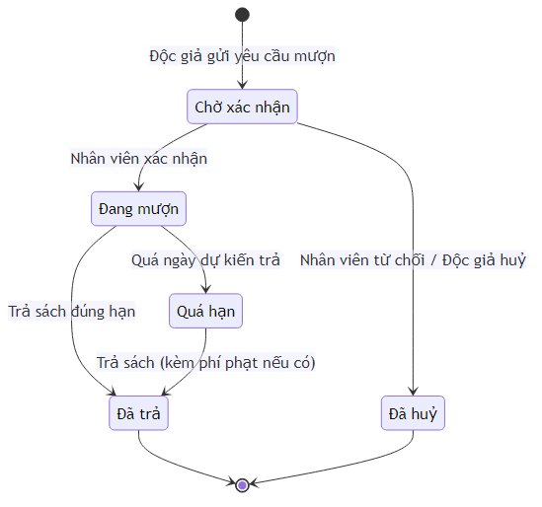
Hình 7.1 - Sơ đồ trạng thái giao dịch mượn sách
Trạng thái | Ý nghĩa
Chờ xác nhận | Độc giả đã gửi yêu cầu mượn, đang chờ Nhân viên thư viện xác nhận
Đang mượn | Yêu cầu đã được xác nhận, sách đã được giao cho độc giả và trừ số lượng tồn kho
Quá hạn | Đã qua ngày dự kiến trả (due_date) nhưng độc giả chưa trả sách
Đã trả | Độc giả đã trả sách và được Nhân viên xác nhận, số lượng sách được cộng lại
Đã huỷ | Yêu cầu bị từ chối bởi Nhân viên hoặc bị Độc giả huỷ trước khi được xác nhận

7.1 Sơ đồ trạng thái đặt trước sách (bổ sung - UC36)
Song song với giao dịch mượn sách, một lượt đặt trước (khi sách đã hết) cũng trải qua các trạng thái riêng như sơ đồ dưới đây.
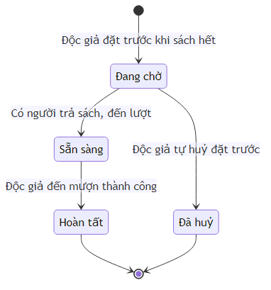
Hình 7.2 - Sơ đồ trạng thái lượt đặt trước sách
Trạng thái | Ý nghĩa
Đang chờ | Độc giả đã đặt trước, đang xếp hàng chờ đến lượt
Sẵn sàng | Đã có người trả sách, hệ thống mời độc giả đến đăng ký mượn
Hoàn tất | Độc giả đã đăng ký mượn thành công cuốn sách đã đặt trước
Đã huỷ | Độc giả tự huỷ lượt đặt trước khi còn đang chờ

8. SƠ ĐỒ HOẠT ĐỘNG QUY TRÌNH MƯỢN - TRẢ SÁCH TỔNG THỂ
Sơ đồ hoạt động dưới đây mô tả toàn bộ luồng xử lý nghiệp vụ mượn - trả sách, từ lúc độc giả tìm kiếm sách cho đến khi hoàn tất trả sách, bao gồm cả nhánh xử lý sách có phí và nhánh xử lý quá hạn.
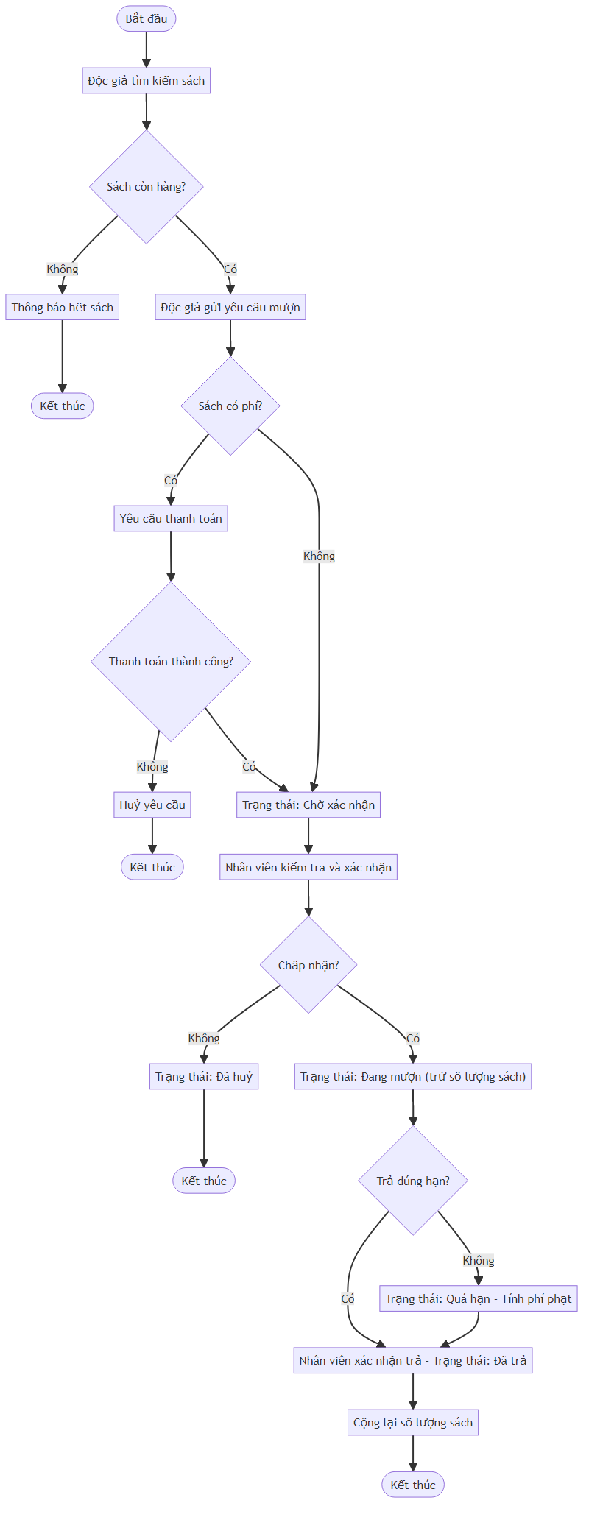
Hình 8.1 - Sơ đồ hoạt động quy trình mượn - trả sách

9. SƠ ĐỒ TUẦN TỰ CÁC LUỒNG XỬ LÝ CHÍNH

9.1 Đăng ký / Đăng nhập
Sơ đồ mô tả luồng xử lý khi người dùng đăng ký tài khoản mới và đăng nhập vào hệ thống thông qua Laravel Sanctum.
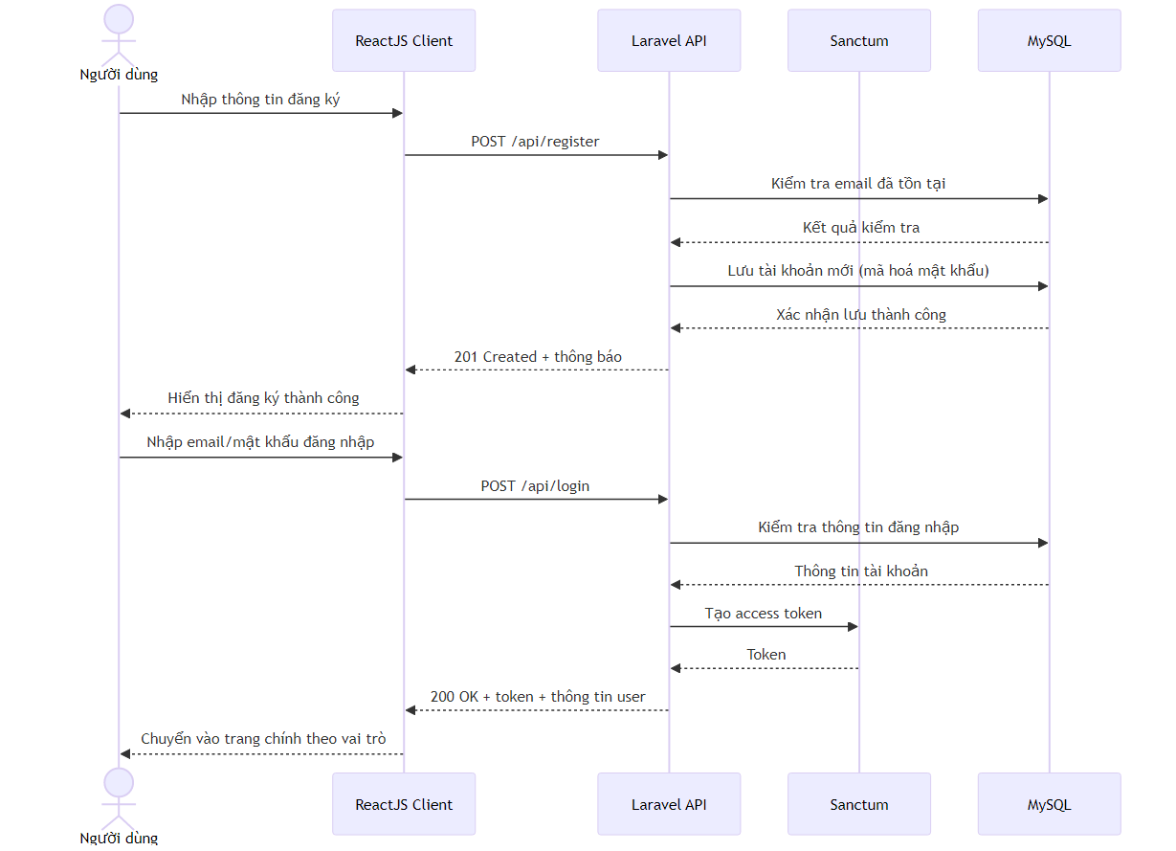
Hình 9.1 - Sơ đồ tuần tự Đăng ký / Đăng nhập

9.2 Đăng ký mượn sách và xác nhận
Sơ đồ mô tả luồng xử lý từ khi độc giả gửi yêu cầu mượn sách, nhân viên xác nhận, cho đến khi độc giả trả sách.
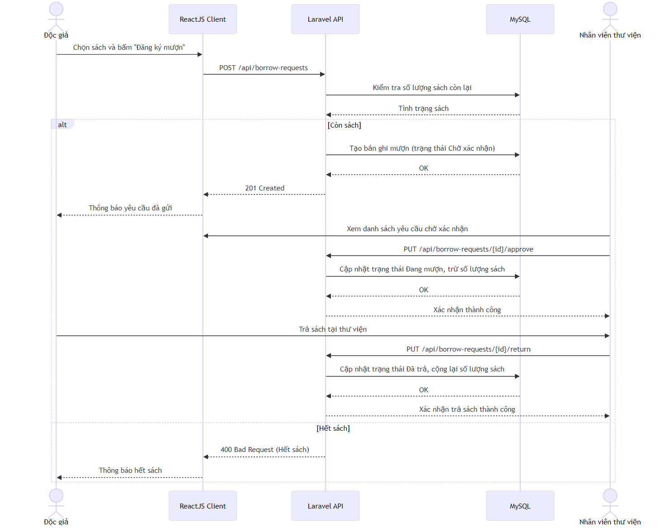
Hình 9.2 - Sơ đồ tuần tự Đăng ký mượn sách và xác nhận

9.3 Mượn sách có phí và thanh toán
Sơ đồ mô tả đúng luồng đã cài đặt: bản ghi thanh toán được tạo tự động ngay khi độc giả gửi yêu cầu mượn sách có phí, và Nhân viên chỉ có thể xác nhận yêu cầu sau khi thanh toán chuyển sang trạng thái "paid".
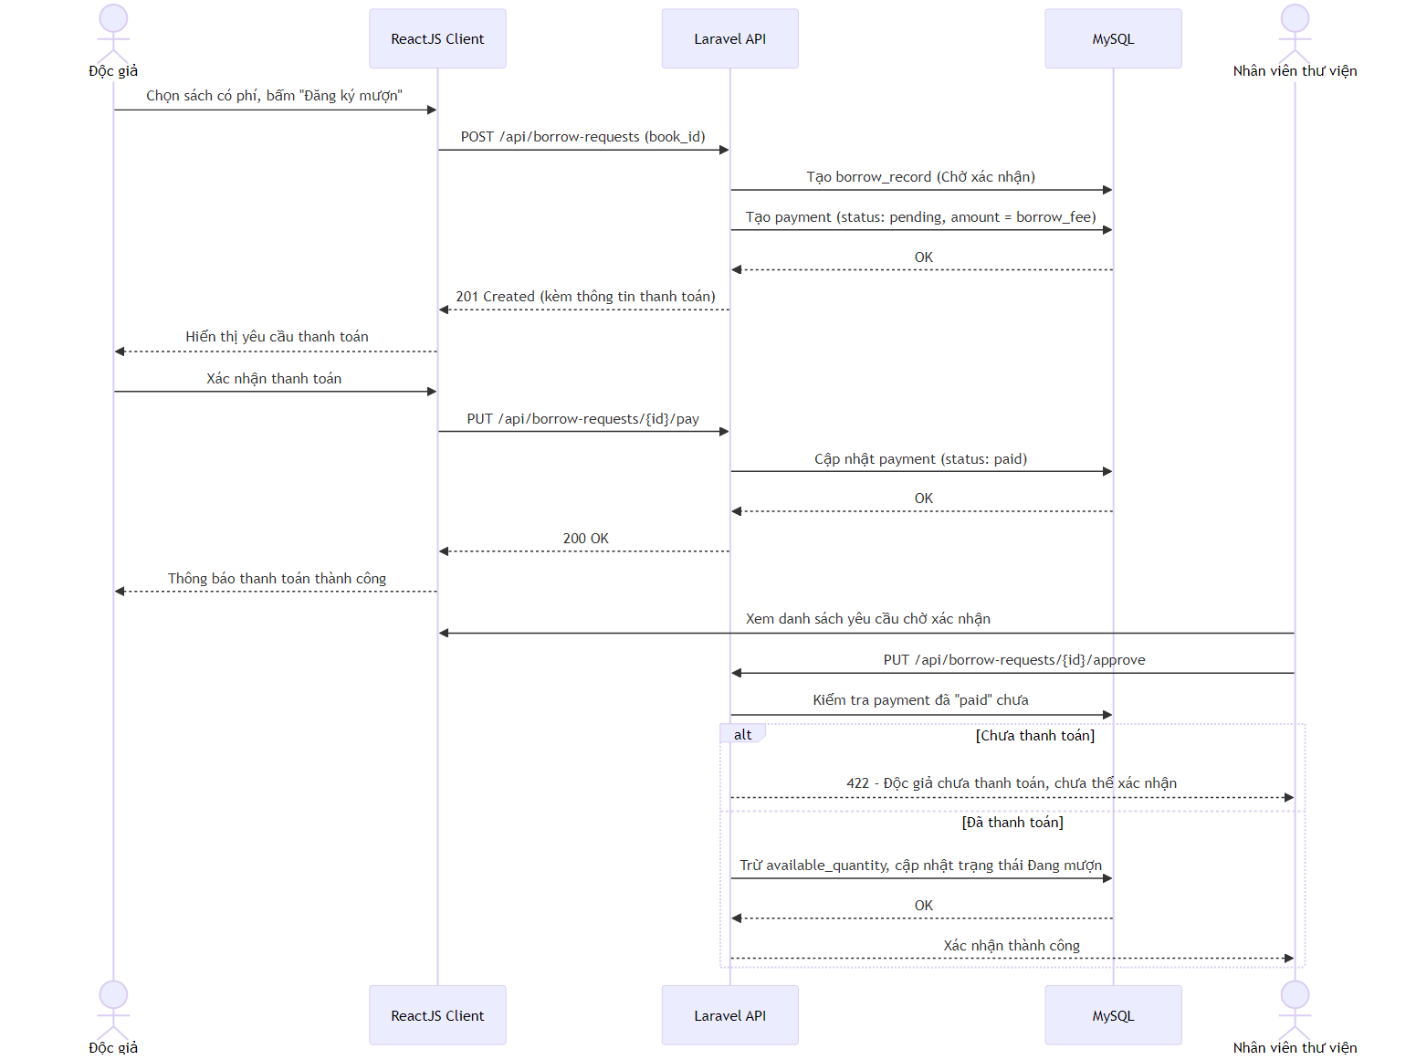
Hình 9.3 - Sơ đồ tuần tự Mượn sách có phí và thanh toán

9.4 Tìm kiếm và đề xuất sách bằng AI
Sơ đồ mô tả luồng xử lý khi độc giả đặt câu hỏi bằng ngôn ngữ tự nhiên để AI Service phân tích, truy vấn và đề xuất sách phù hợp kèm giải thích lý do.
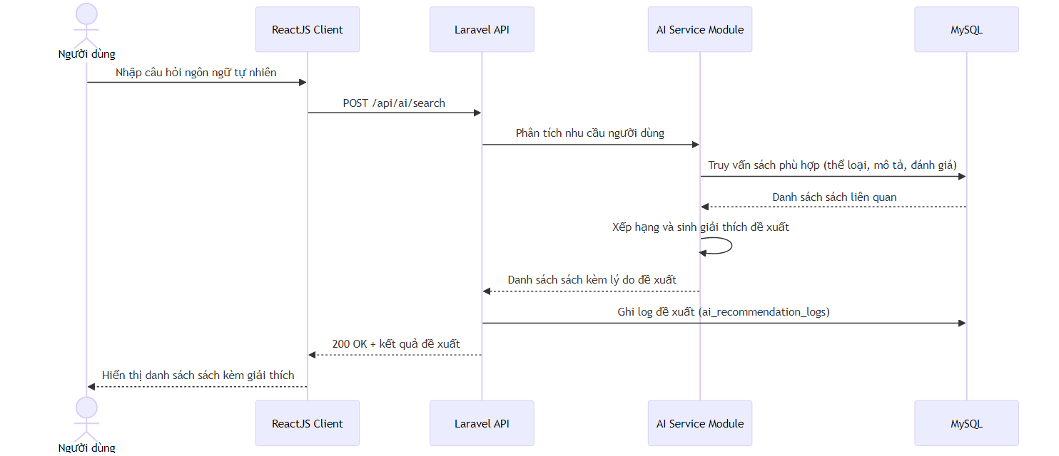
Hình 9.4 - Sơ đồ tuần tự Tìm kiếm và đề xuất sách bằng AI

9.5 Gia hạn mượn sách (bổ sung - UC35)
Sơ đồ mô tả luồng độc giả tự gia hạn thêm thời gian mượn, với các điều kiện ràng buộc để đảm bảo công bằng cho độc giả khác đang đặt trước sách.
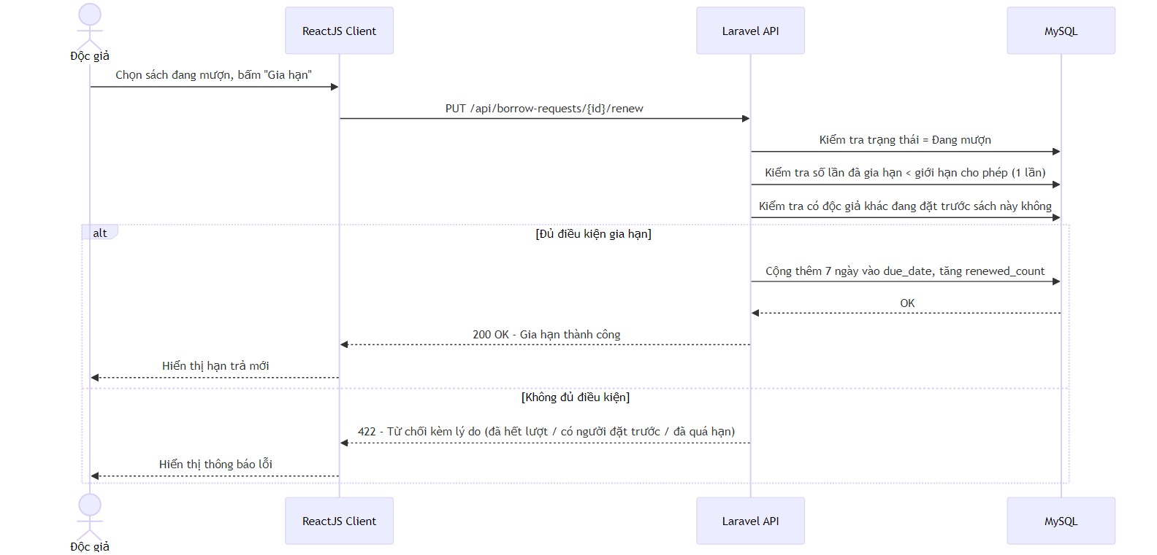
Hình 9.5 - Sơ đồ tuần tự Gia hạn mượn sách

9.6 Đặt trước sách (bổ sung - UC36)
Sơ đồ mô tả luồng đặt trước sách khi đã hết hàng, và cách hệ thống tự động đưa lượt đặt trước sớm nhất sang trạng thái "Sẵn sàng" khi có độc giả khác trả sách về.
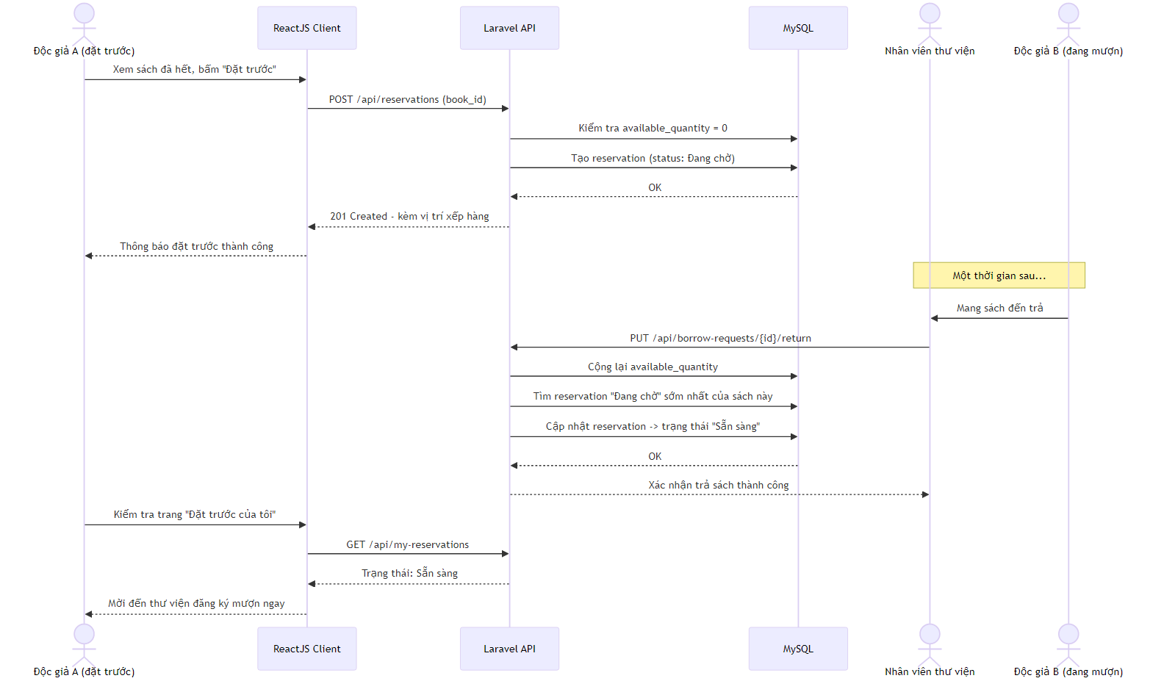
Hình 9.6 - Sơ đồ tuần tự Đặt trước sách

9.7 Trả sách quá hạn và tính phí phạt tự động
Sơ đồ mô tả chi tiết logic xử lý khi Nhân viên xác nhận trả một cuốn sách đang ở trạng thái Quá hạn: hệ thống tự tính phí phạt theo số ngày trễ và đồng thời xử lý hàng chờ đặt trước (nếu có).
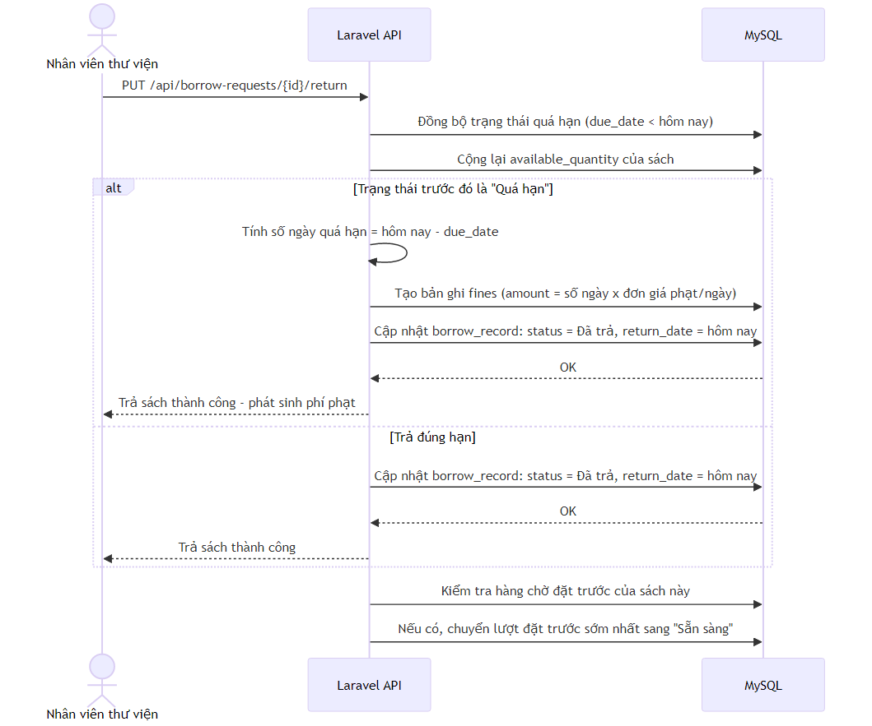
Hình 9.7 - Sơ đồ tuần tự Trả sách quá hạn và tính phí phạt

10. THIẾT KẾ CƠ SỞ DỮ LIỆU

10.1 Sơ đồ thực thể - liên kết (ERD)
Cơ sở dữ liệu được thiết kế theo mô hình quan hệ trên MySQL, gồm 13 bảng đã được cài đặt và chạy thực tế (kết quả `php artisan migrate` trên MySQL 10.4/MariaDB): quản lý người dùng, sách, tác giả, thể loại, mượn - trả, thanh toán, phí phạt, yêu thích, đánh giá, đặt trước và dữ liệu phục vụ đề xuất AI. So với bản thiết kế 1.0, ERD được bổ sung bảng RESERVATIONS (phục vụ UC36 - Đặt trước sách) và 2 trường mới: books.is_featured (UC32 - ghim sách nổi bật) và borrow_records.renewed_count (UC35 - giới hạn số lần gia hạn). Bảng NOTIFICATIONS trong thiết kế ban đầu chưa được cài đặt do nằm ngoài phạm vi đồ án hiện tại (xem mục 16 - Hướng phát triển mở rộng).
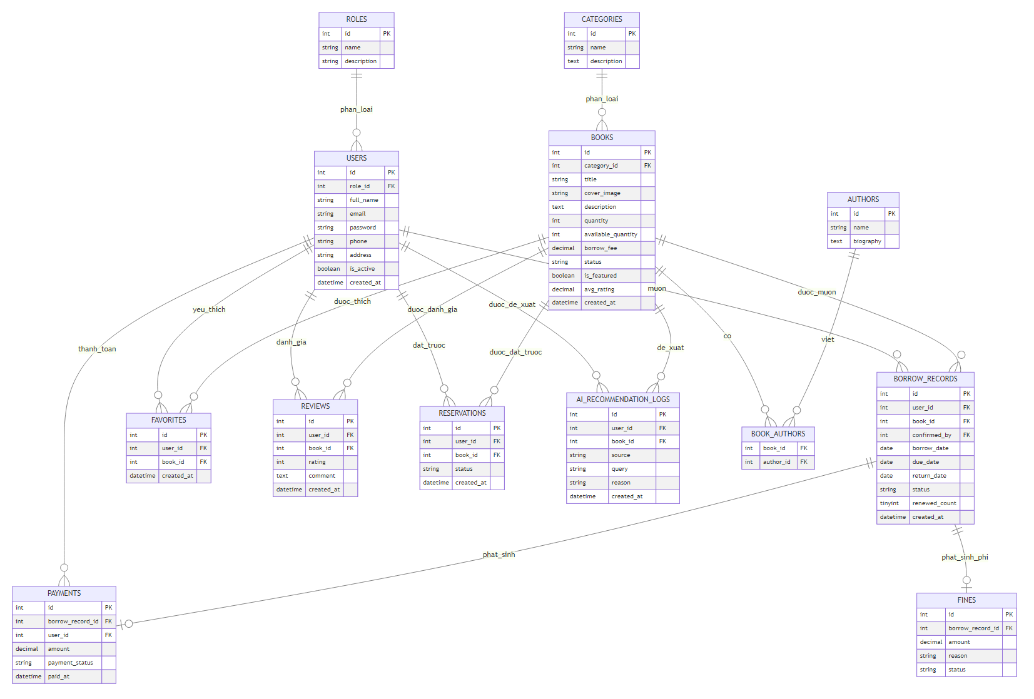
Hình 10.1 - Sơ đồ thực thể - liên kết (ERD) của hệ thống (đã cập nhật)

10.2 Mô tả chi tiết các bảng dữ liệu

roles
Danh mục vai trò người dùng trong hệ thống.
Trường | Kiểu dữ liệu | Ràng buộc | Mô tả
id | INT | PK, AUTO_INCREMENT | Mã vai trò
name | VARCHAR(50) | NOT NULL, UNIQUE | Tên vai trò: Reader, Staff, Admin
description | VARCHAR(255) | NULL | Mô tả vai trò

users
Thông tin tài khoản của Độc giả, Nhân viên và Admin.
Trường | Kiểu dữ liệu | Ràng buộc | Mô tả
id | INT | PK, AUTO_INCREMENT | Mã người dùng
role_id | INT | FK -> roles.id | Vai trò của tài khoản
full_name | VARCHAR(100) | NOT NULL | Họ và tên
email | VARCHAR(100) | NOT NULL, UNIQUE | Địa chỉ email, dùng để đăng nhập
password | VARCHAR(255) | NOT NULL | Mật khẩu đã mã hoá (bcrypt)
phone | VARCHAR(20) | NULL | Số điện thoại
address | VARCHAR(255) | NULL | Địa chỉ liên hệ
is_active | BOOLEAN | DEFAULT TRUE | Trạng thái khoá / mở khoá tài khoản
created_at | DATETIME | NOT NULL | Thời điểm tạo tài khoản

authors
Thông tin tác giả sách.
Trường | Kiểu dữ liệu | Ràng buộc | Mô tả
id | INT | PK, AUTO_INCREMENT | Mã tác giả
name | VARCHAR(150) | NOT NULL | Tên tác giả
biography | TEXT | NULL | Tiểu sử / mô tả tác giả

categories
Thể loại sách.
Trường | Kiểu dữ liệu | Ràng buộc | Mô tả
id | INT | PK, AUTO_INCREMENT | Mã thể loại
name | VARCHAR(100) | NOT NULL, UNIQUE | Tên thể loại
description | VARCHAR(255) | NULL | Mô tả thể loại

books
Thông tin đầu sách trong thư viện.
Trường | Kiểu dữ liệu | Ràng buộc | Mô tả
id | INT | PK, AUTO_INCREMENT | Mã sách
category_id | INT | FK -> categories.id | Thể loại của sách
title | VARCHAR(255) | NOT NULL | Tên sách
cover_image | VARCHAR(255) | NULL | Đường dẫn hình ảnh bìa sách
description | TEXT | NULL | Mô tả nội dung sách
quantity | INT | NOT NULL, DEFAULT 0 | Tổng số bản sách hiện có
available_quantity | INT | NOT NULL, DEFAULT 0 | Số bản sách còn có thể cho mượn
borrow_fee | DECIMAL(10,2) | DEFAULT 0 | Phí mượn (0 nếu là sách mượn miễn phí)
status | VARCHAR(30) | DEFAULT 'available' | Trạng thái sách: available, unavailable, damaged...
is_featured | BOOLEAN | DEFAULT FALSE | Cờ đánh dấu sách được Admin ghim làm nổi bật (UC32, bổ sung)
avg_rating | DECIMAL(3,2) | DEFAULT 0 | Điểm đánh giá trung bình
created_at | DATETIME | NOT NULL | Thời điểm thêm sách vào hệ thống

book_authors
Bảng trung gian ánh xạ quan hệ nhiều-nhiều giữa sách và tác giả.
Trường | Kiểu dữ liệu | Ràng buộc | Mô tả
book_id | INT | PK, FK -> books.id | Mã sách
author_id | INT | PK, FK -> authors.id | Mã tác giả

borrow_records
Giao dịch mượn - trả sách, thực thể trung tâm của hệ thống.
Trường | Kiểu dữ liệu | Ràng buộc | Mô tả
id | INT | PK, AUTO_INCREMENT | Mã giao dịch mượn
user_id | INT | FK -> users.id | Độc giả thực hiện mượn
book_id | INT | FK -> books.id | Sách được mượn
confirmed_by | INT | FK -> users.id (Nhân viên) | Nhân viên xác nhận giao dịch
borrow_date | DATE | NOT NULL | Ngày mượn
due_date | DATE | NOT NULL | Ngày dự kiến trả
return_date | DATE | NULL | Ngày trả thực tế
status | VARCHAR(30) | NOT NULL | Chờ xác nhận / Đang mượn / Đã trả / Quá hạn / Đã huỷ
renewed_count | TINYINT | DEFAULT 0 | Số lần đã gia hạn (tối đa 1, UC35, bổ sung)
created_at | DATETIME | NOT NULL | Thời điểm tạo yêu cầu mượn

payments
Giao dịch thanh toán phí mượn sách có phí.
Trường | Kiểu dữ liệu | Ràng buộc | Mô tả
id | INT | PK, AUTO_INCREMENT | Mã giao dịch thanh toán
borrow_record_id | INT | FK -> borrow_records.id | Giao dịch mượn liên quan
user_id | INT | FK -> users.id | Người thực hiện thanh toán
amount | DECIMAL(10,2) | NOT NULL | Số tiền thanh toán
payment_status | VARCHAR(20) | NOT NULL | pending / paid / failed
paid_at | DATETIME | NULL | Thời điểm thanh toán thành công

fines
Phí phạt phát sinh khi trả sách quá hạn. Ở phiên bản hiện tại, hệ thống tự động tính phí phạt = số ngày trễ x 3.000đ/ngày ngay khi Nhân viên xác nhận trả một giao dịch đang ở trạng thái Quá hạn (xem sơ đồ tuần tự 9.7); các trường hợp phạt do hư hỏng/mất sách được thiết kế sẵn cấu trúc bảng nhưng chưa có luồng nghiệp vụ tạo phí phạt thủ công trong phạm vi đồ án.
Trường | Kiểu dữ liệu | Ràng buộc | Mô tả
id | INT | PK, AUTO_INCREMENT | Mã phí phạt
borrow_record_id | INT | FK -> borrow_records.id | Giao dịch mượn phát sinh phí phạt
amount | DECIMAL(10,2) | NOT NULL | Số tiền phạt (tự động = số ngày trễ x 3.000đ)
reason | VARCHAR(255) | NULL | Lý do phạt, ví dụ: "Trả sách trễ hạn 6 ngày"
status | VARCHAR(20) | NOT NULL | unpaid / paid

favorites
Danh sách sách yêu thích của độc giả.
Trường | Kiểu dữ liệu | Ràng buộc | Mô tả
id | INT | PK, AUTO_INCREMENT | Mã bản ghi
user_id | INT | FK -> users.id | Độc giả
book_id | INT | FK -> books.id | Sách yêu thích
created_at | DATETIME | NOT NULL | Thời điểm thêm vào yêu thích

reviews
Đánh giá và nhận xét sách của độc giả.
Trường | Kiểu dữ liệu | Ràng buộc | Mô tả
id | INT | PK, AUTO_INCREMENT | Mã đánh giá
user_id | INT | FK -> users.id | Người đánh giá
book_id | INT | FK -> books.id | Sách được đánh giá
rating | TINYINT | NOT NULL (1-5) | Số sao đánh giá
comment | TEXT | NULL | Nội dung nhận xét
created_at | DATETIME | NOT NULL | Thời điểm đánh giá

reservations
Bảng mới bổ sung ở phiên bản 2.0, phục vụ UC36 - Đặt trước sách.
Trường | Kiểu dữ liệu | Ràng buộc | Mô tả
id | INT | PK, AUTO_INCREMENT | Mã lượt đặt trước
user_id | INT | FK -> users.id | Độc giả đặt trước
book_id | INT | FK -> books.id | Sách được đặt trước
status | VARCHAR(20) | DEFAULT 'cho_sach' | cho_sach (Đang chờ) / san_sang (Sẵn sàng) / hoan_tat / da_huy
created_at | DATETIME | NOT NULL | Thời điểm đặt trước, dùng để xác định thứ tự xếp hàng (FIFO)

ai_recommendation_logs
Nhật ký các lượt đề xuất sách do AI Service sinh ra, phục vụ theo dõi chất lượng và thống kê hoạt động AI (UC33). Cấu trúc được bổ sung 2 trường so với thiết kế 1.0 để phân biệt nguồn đề xuất và lưu lại câu hỏi gốc của độc giả.
Trường | Kiểu dữ liệu | Ràng buộc | Mô tả
id | INT | PK, AUTO_INCREMENT | Mã bản ghi log
user_id | INT | FK -> users.id, NULL | Người dùng nhận đề xuất (NULL nếu là Khách chưa đăng nhập)
book_id | INT | FK -> books.id | Sách được đề xuất
source | VARCHAR(30) | NOT NULL | Nguồn đề xuất: search / personalized / similar
query | VARCHAR(255) | NULL | Câu hỏi gốc của độc giả (chỉ có khi source = search)
reason | VARCHAR(255) | NULL | Lý do đề xuất do hệ thống sinh ra
created_at | DATETIME | NOT NULL | Thời điểm phát sinh đề xuất

Ghi chú: bảng NOTIFICATIONS trong thiết kế 1.0 (thông báo email/hệ thống khi sách sắp đến hạn) chưa được cài đặt ở phiên bản này, thuộc phạm vi hướng phát triển mở rộng (mục 16).

11. THIẾT KẾ API (DANH SÁCH ENDPOINT CHÍNH)
API được xây dựng theo chuẩn RESTful bằng Laravel, xác thực bằng Bearer Token thông qua Laravel Sanctum. Bảng dưới đây liệt kê các nhóm endpoint chính; các endpoint chi tiết hơn (ví dụ theo từng thao tác CRUD phụ) được bổ sung trong quá trình lập trình.
Danh sách dưới đây liệt kê đầy đủ 60 route đã đăng ký trong hệ thống (kết quả lệnh `php artisan route:list --path=api`), chia theo nhóm chức năng.

11.1 Nhóm Xác thực (Auth)
Method | Endpoint | Mô tả | Quyền truy cập
POST | /api/register | Đăng ký tài khoản độc giả mới | Công khai
POST | /api/login | Đăng nhập, trả về access token (Sanctum) | Công khai
POST | /api/logout | Đăng xuất, thu hồi token hiện tại | Đã xác thực
GET | /api/me | Lấy thông tin tài khoản đang đăng nhập | Đã xác thực
PUT | /api/me | Cập nhật thông tin cá nhân | Đã xác thực
PUT | /api/me/password | Đổi mật khẩu | Đã xác thực

11.2 Nhóm Sách, Tác giả, Thể loại
Method | Endpoint | Mô tả | Quyền truy cập
GET | /api/books | Tìm kiếm, lọc, phân trang danh sách sách | Công khai
GET | /api/books/{id} | Xem chi tiết một cuốn sách | Công khai
GET | /api/books/featured | Sách nổi bật (mới/mượn nhiều/đánh giá cao/Admin ghim) | Công khai
POST | /api/books | Thêm sách mới | Admin
PUT | /api/books/{id} | Cập nhật toàn bộ thông tin sách | Admin
DELETE | /api/books/{id} | Xoá sách (chặn nếu còn giao dịch dở dang) | Admin
PUT | /api/books/{id}/status | Cập nhật tình trạng sách (UC20, bổ sung) | Nhân viên, Admin
PUT | /api/books/{id}/toggle-featured | Ghim / bỏ ghim sách nổi bật (UC32) | Admin
GET/POST/PUT/DELETE | /api/authors[/{id}] | CRUD tác giả | Admin (đọc: công khai)
GET/POST/PUT/DELETE | /api/categories[/{id}] | CRUD thể loại sách | Admin (đọc: công khai)

11.3 Nhóm Mượn - Trả, Gia hạn, Thanh toán, Đặt trước
Method | Endpoint | Mô tả | Quyền truy cập
POST | /api/borrow-requests | Độc giả gửi yêu cầu mượn sách | Độc giả
GET | /api/my-borrows | Độc giả xem sách đang mượn / lịch sử mượn - trả | Độc giả
PUT | /api/borrow-requests/{id}/cancel | Độc giả tự huỷ yêu cầu đang chờ xác nhận | Độc giả
PUT | /api/borrow-requests/{id}/renew | Độc giả tự gia hạn thêm 7 ngày (UC35, bổ sung) | Độc giả
PUT | /api/borrow-requests/{id}/pay | Thanh toán phí mượn cho yêu cầu đang chờ (UC09) | Độc giả
GET | /api/borrow-requests | Xem danh sách yêu cầu mượn (theo bộ lọc) | Nhân viên, Admin
GET | /api/borrow-requests/overdue | Danh sách giao dịch quá hạn | Nhân viên, Admin
PUT | /api/borrow-requests/{id}/approve | Xác nhận yêu cầu mượn (chặn nếu chưa thanh toán) | Nhân viên, Admin
PUT | /api/borrow-requests/{id}/reject | Từ chối yêu cầu mượn | Nhân viên, Admin
PUT | /api/borrow-requests/{id}/return | Xác nhận trả sách (tự tính phí phạt nếu quá hạn) | Nhân viên, Admin
POST | /api/reservations | Đặt trước sách khi đã hết hàng (UC36, bổ sung) | Độc giả
GET | /api/my-reservations | Xem danh sách sách đã đặt trước của bản thân | Độc giả
PUT | /api/reservations/{id}/cancel | Huỷ lượt đặt trước | Độc giả
GET | /api/reservations | Xem hàng chờ đặt trước toàn hệ thống | Nhân viên, Admin
GET | /api/payments | Danh sách giao dịch thanh toán mượn có phí (UC21/30) | Nhân viên, Admin
GET | /api/fines | Danh sách phí phạt quá hạn (UC21/30) | Nhân viên, Admin
PUT | /api/fines/{id}/mark-paid | Xác nhận đã thu tiền phạt | Nhân viên, Admin

11.4 Nhóm Yêu thích, Đánh giá
Method | Endpoint | Mô tả | Quyền truy cập
GET/POST/DELETE | /api/favorites[/{book_id}] | Xem / thêm / xoá sách yêu thích | Độc giả
GET/POST/DELETE | /api/books/{id}/reviews | Xem / gửi / xoá đánh giá, nhận xét sách | Công khai (xem), Độc giả (gửi/xoá của mình)

11.5 Nhóm Trí tuệ nhân tạo (AI)
Method | Endpoint | Mô tả | Quyền truy cập
POST | /api/ai/search | Tìm kiếm sách bằng ngôn ngữ tự nhiên (UC05) | Công khai
GET | /api/books/{id}/similar | Sách tương tự cùng thể loại/tác giả (UC15) | Công khai
GET | /api/ai/recommendations | Đề xuất cá nhân hoá theo lịch sử mượn/thích (UC15) | Độc giả
GET | /api/admin/ai-logs | Thống kê hoạt động AI: top sách, nguồn đề xuất (UC33) | Admin

11.6 Nhóm Quản trị (Admin) và Hỗ trợ Nhân viên
Method | Endpoint | Mô tả | Quyền truy cập
GET/POST/PUT | /api/admin/users[/{id}] | Quản lý tài khoản người dùng và phân quyền (UC24) | Admin
PUT | /api/admin/users/{id}/toggle-active | Khoá / mở khoá tài khoản | Admin
GET | /api/admin/reviews | Xem toàn bộ đánh giá trong hệ thống (UC31) | Admin
DELETE | /api/admin/reviews/{id} | Xoá đánh giá không phù hợp (UC31) | Admin
GET | /api/admin/statistics | Thống kê mở rộng: doanh thu, top sách/thể loại (UC34) | Admin
GET | /api/staff/users | Nhân viên tra cứu danh sách độc giả (UC22, bổ sung) | Nhân viên, Admin
GET | /api/staff/users/{id}/borrow-history | Xem lịch sử mượn - trả của một độc giả (UC22) | Nhân viên, Admin

12. THIẾT KẾ GIAO DIỆN (MÔ TẢ CÁC MÀN HÌNH CHÍNH)
Giao diện được xây dựng bằng ReactJS kết hợp Tailwind CSS theo hướng Responsive Design, đảm bảo hiển thị tốt trên nhiều thiết bị. Dưới đây là mô tả bố cục và thành phần chính của từng màn hình quan trọng, làm cơ sở để thiết kế wireframe/UI chi tiết ở bước tiếp theo.
• Trang chủ: Banner giới thiệu, ô tìm kiếm nhanh, khối "Sách nổi bật", "Sách mới", "Sách được mượn nhiều", lối vào nhanh chức năng "Hỏi AI tìm sách".
• Trang danh sách / tìm kiếm sách: Thanh bộ lọc (thể loại, tác giả, trạng thái, mức phí), danh sách sách dạng lưới (grid) kèm ảnh bìa, tên, tác giả, trạng thái còn/hết, phân trang.
• Trang chi tiết sách: Ảnh bìa, thông tin mô tả, tác giả, thể loại, số lượng còn lại, mức phí mượn (nếu có), đánh giá trung bình, danh sách nhận xét, khối "Sách tương tự" (AI); nút "Đăng ký mượn" khi còn hàng hoặc "Đặt trước sách" khi đã hết hàng, nút "Thêm yêu thích".
• Trang đăng ký / đăng nhập: Biểu mẫu nhập liệu với kiểm tra hợp lệ (validate) theo thời gian thực, thông báo lỗi rõ ràng, liên kết chuyển đổi giữa đăng ký và đăng nhập.
• Trang tài khoản cá nhân: Thông tin cá nhân có thể chỉnh sửa, đổi mật khẩu, danh sách sách yêu thích, tổng quan số sách đang mượn.
• Trang "Sách của tôi": Danh sách sách đang mượn kèm ngày mượn/hạn trả/trạng thái, cột "Thanh toán/Phạt" hiển thị khoản cần thanh toán hoặc phí phạt phát sinh, nút "Gia hạn" cho sách đang mượn chưa gia hạn lần nào, nút "Thanh toán" cho sách có phí chưa trả tiền.
• Trang "Đặt trước của tôi" (bổ sung): Danh sách sách đã đặt trước kèm trạng thái Đang chờ / Sẵn sàng / Hoàn tất / Đã huỷ, nút huỷ đặt trước khi còn đang chờ.
• Trang Hỏi AI tìm sách: Ô nhập câu hỏi dạng chat kèm gợi ý câu hỏi mẫu, khu vực hiển thị kết quả đề xuất kèm giải thích lý do, cho phép bấm vào để xem chi tiết sách.
• Trang quản trị - Dashboard (Admin): Các thẻ số liệu tổng quan (tổng sách, đang mượn, chờ xác nhận, quá hạn, tổng độc giả, lượt mượn miễn phí/có phí, doanh thu mượn sách và phí phạt), 4 khối biểu đồ cột: top sách mượn nhiều, top thể loại quan tâm, top sách doanh thu cao, top sách được AI đề xuất nhiều nhất.
• Trang quản lý sách / tác giả / thể loại (Admin): Bảng dữ liệu có tìm kiếm, phân trang, thao tác thêm/sửa/xoá qua biểu mẫu, cột thao tác riêng để ghim/bỏ ghim sách nổi bật.
• Trang quản lý đánh giá (Admin, bổ sung): Danh sách toàn bộ đánh giá trong hệ thống kèm thông tin độc giả, sách, số sao, nội dung; nút xoá đánh giá không phù hợp.
• Trang quản lý mượn - trả (Nhân viên/Admin): Bảng danh sách giao dịch có bộ lọc theo trạng thái, cột trạng thái thanh toán/phí phạt, thao tác xác nhận/từ chối/trả sách trực tiếp trên từng dòng.
• Trang tình trạng sách (Nhân viên, bổ sung): Danh sách sách kèm ô chọn nhanh tình trạng (còn sách/ngừng cung cấp/hư hỏng), không cho sửa các thông tin khác của sách.
• Trang giao dịch & phí phạt (Nhân viên/Admin, bổ sung): Hai tab: danh sách thanh toán mượn sách có phí; danh sách phí phạt quá hạn kèm nút xác nhận đã thu tiền.
• Trang hàng chờ đặt trước (Nhân viên/Admin, bổ sung): Danh sách toàn bộ lượt đặt trước trong hệ thống kèm trạng thái, giúp nhân viên biết sách nào đang có người chờ.
• Trang tra cứu độc giả (Nhân viên, bổ sung): Ô tìm kiếm độc giả theo tên/email; khi chọn một độc giả, hiển thị lịch sử mượn - trả, số lượt quá hạn và tổng phí phạt chưa thu để hỗ trợ tại quầy.

13. KẾ HOẠCH KIỂM THỬ
Việc kiểm thử được thực hiện theo nhiều cấp độ nhằm đảm bảo chất lượng hệ thống trước khi bàn giao và bảo vệ đồ án:
- Unit Test: kiểm thử các hàm xử lý nghiệp vụ độc lập trong Laravel (ví dụ: tính phí phạt quá hạn, kiểm tra tồn kho sách).
- Feature/API Test: sử dụng PHPUnit và Postman để kiểm thử các endpoint API theo từng vai trò và từng kịch bản (thành công/thất bại).
- Kiểm thử phân quyền: đảm bảo mỗi vai trò (Độc giả, Nhân viên, Admin) chỉ truy cập được đúng chức năng được cấp phép, từ chối truy cập trái phép trả về mã lỗi 401/403 phù hợp.
- Kiểm thử giao diện: kiểm thử thủ công theo kịch bản người dùng trên trình duyệt desktop và di động, kiểm tra Responsive Design.
- Kiểm thử luồng nghiệp vụ mượn - trả: kiểm thử đầy đủ các nhánh trạng thái (Chờ xác nhận, Đang mượn, Đã trả, Quá hạn, Đã huỷ) và nghiệp vụ tính phí phạt.
- Kiểm thử chức năng AI: thử nghiệm với tập câu hỏi mẫu đa dạng để đánh giá độ chính xác và mức độ phù hợp của kết quả đề xuất.
- Kiểm thử nghiệp vụ bổ sung (phiên bản 2.0): cổng thanh toán chặn duyệt mượn, tính phí phạt tự động, giới hạn số lần gia hạn, hàng chờ đặt trước theo đúng thứ tự FIFO.
Một số kịch bản kiểm thử tiêu biểu đã thực hiện thủ công qua API (curl) và qua giao diện thật (trình duyệt headless Chromium, có ảnh chụp màn hình kiểm chứng):
STT | Kịch bản | Kết quả mong đợi | Đã kiểm thử
1 | Đăng ký với email đã tồn tại | Hệ thống từ chối và hiển thị thông báo lỗi rõ ràng | Đạt
2 | Đăng nhập sai mật khẩu 1 lần | Hệ thống từ chối đăng nhập, không cấp token | Đạt
3 | Đăng ký mượn sách khi số lượng còn lại = 0 | Hệ thống từ chối yêu cầu, gợi ý đặt trước | Đạt
4 | Nhân viên xác nhận mượn khi độc giả chưa thanh toán phí | Hệ thống trả lỗi 422, từ chối xác nhận | Đạt
5 | Trả sách sau ngày due_date | Chuyển trạng thái Quá hạn, tự tính phí phạt = số ngày trễ x 3.000đ | Đạt (18.000đ / 6 ngày)
6 | Độc giả truy cập API dành cho Admin | Hệ thống trả về lỗi 403 Forbidden | Đạt
7 | Gia hạn lần thứ 2 cho cùng một giao dịch | Hệ thống từ chối vì vượt giới hạn 1 lần | Đạt
8 | Đặt trước khi sách đang còn hàng | Hệ thống từ chối, gợi ý đăng ký mượn ngay | Đạt
9 | Trả sách có người đang đặt trước | Lượt đặt trước sớm nhất tự chuyển sang "Sẵn sàng" | Đạt
10 | Admin xoá đánh giá | Đánh giá bị xoá, avg_rating của sách được tính lại | Đạt

14. KẾ HOẠCH THỰC HIỆN ĐỀ TÀI
Kế hoạch thực hiện được xây dựng bám sát đề cương đồ án đã đăng ký với giảng viên hướng dẫn, chia thành 15 giai đoạn từ khảo sát đến hoàn thiện bảo vệ đồ án.
STT | Nội dung công việc | Thời gian dự kiến
1 | Khảo sát đề tài, xác định mục tiêu, phạm vi và yêu cầu của Hệ thống Quản lý Thư viện Thông minh. | 05/09/2026 - 10/09/2026
2 | Thu thập và phân tích yêu cầu nghiệp vụ của độc giả, nhân viên thư viện và quản trị viên. | 11/09/2026 - 17/09/2026
3 | Phân tích yêu cầu hệ thống, xác định các chức năng chính và chức năng AI. | 18/09/2026 - 24/09/2026
4 | Xây dựng Use Case Diagram và mô tả chi tiết các Use Case của hệ thống. | 25/09/2026 - 01/10/2026
5 | Thiết kế cơ sở dữ liệu, xây dựng sơ đồ ERD, xác định các bảng và mối quan hệ trong MySQL. | 02/10/2026 - 08/10/2026
6 | Thiết kế kiến trúc hệ thống, xây dựng cấu trúc Front-end ReactJS và Back-end Laravel. | 09/10/2026 - 14/10/2026
7 | Thiết kế giao diện người dùng bằng ReactJS và Tailwind CSS cho Độc giả, Nhân viên và Admin. | 15/10/2026 - 23/10/2026
8 | Xây dựng cơ sở dữ liệu MySQL, tạo bảng, khoá chính, khoá ngoại và các ràng buộc dữ liệu. | 24/10/2026 - 30/10/2026
9 | Phát triển chức năng đăng ký, đăng nhập, quản lý tài khoản và phân quyền Độc giả - Nhân viên - Admin. | 31/10/2026 - 07/11/2026
10 | Phát triển chức năng quản lý sách, tác giả, thể loại, tìm kiếm, lọc sách, sách yêu thích và đánh giá sách. | 08/11/2026 - 16/11/2026
11 | Phát triển chức năng mượn - trả, gia hạn, đặt trước, quản lý sách quá hạn và xử lý phí phạt. | 17/11/2026 - 25/11/2026
12 | Phát triển chức năng mượn sách có phí, quản lý giao dịch, thanh toán và thống kê doanh thu. | 26/11/2026 - 02/12/2026
13 | Tích hợp các chức năng AI: "Dành cho bạn", "Sách tương tự", "Hỏi AI tìm sách" và giải thích lý do đề xuất. | 03/12/2026 - 10/12/2026
14 | Phát triển Dashboard, thống kê hệ thống; kiểm thử chức năng, kiểm thử phân quyền và sửa lỗi. | 11/12/2026 - 18/12/2026
15 | Hoàn thiện giao diện, tối ưu hệ thống, chuẩn bị dữ liệu demo, hoàn thiện báo cáo và chuẩn bị bảo vệ đề tài. | 19/12/2026 - 25/12/2026

15. RỦI RO VÀ PHƯƠNG ÁN DỰ PHÒNG
Rủi ro | Mức độ ảnh hưởng | Phương án dự phòng
Tích hợp AI phức tạp, sinh viên chưa có nhiều kinh nghiệm với NLP | Cao | Triển khai trước mô hình đơn giản (lọc theo thể loại, mô tả, đánh giá và từ khoá) trước khi nâng cấp mô hình xử lý ngôn ngữ tự nhiên phức tạp hơn nếu còn thời gian
Khối lượng chức năng lớn có thể gây trễ tiến độ | Trung bình | Ưu tiên hoàn thiện luồng nghiệp vụ cốt lõi (tài khoản, sách, mượn - trả) trước; các chức năng mở rộng (đặt trước, thông báo email...) triển khai sau nếu còn thời gian
Sai lệch dữ liệu khi nhiều độc giả cùng mượn một sách có số lượng giới hạn | Cao | Sử dụng transaction và cơ chế khoá (locking) khi kiểm tra và cập nhật số lượng sách
Thiếu kinh nghiệm xử lý thanh toán và tính phí phạt | Trung bình | Thiết kế module thanh toán/phí phạt nội bộ đơn giản trong phạm vi đồ án, không tích hợp cổng thanh toán thực tế bên ngoài
Dữ liệu demo không đủ phong phú để trình bày báo cáo/bảo vệ | Thấp | Chuẩn bị sẵn bộ dữ liệu mẫu (sách, tác giả, giao dịch mượn - trả) trước giai đoạn hoàn thiện báo cáo (giai đoạn 15 trong kế hoạch)
Thuật toán chuẩn hoá tiếng Việt không dấu cho module AI cho kết quả sai lệch trên môi trường khác nhau (rủi ro đã xảy ra thực tế) | Cao | Khi cài đặt, hàm iconv('...//TRANSLIT') của PHP cho kết quả chuyển đổi sai trên Windows (ví dụ "kỹ năng" bị biến dạng thành ký tự rác), khiến AI gợi ý sai sách. Đã khắc phục bằng cách thay thế bằng bảng ánh xạ ký tự tiếng Việt sang không dấu tường minh (không phụ thuộc hệ điều hành), kiểm thử lại bằng các câu hỏi mẫu và xác nhận kết quả gợi ý chính xác.

16. HƯỚNG PHÁT TRIỂN MỞ RỘNG
Đặt trước sách (đã triển khai ở phiên bản 2.0, xem UC36) không còn nằm trong danh sách mở rộng của đề cương gốc. Sau khi hoàn thiện phạm vi đồ án hiện tại, hệ thống có thể tiếp tục được mở rộng theo các hướng sau:
- Gửi email/thông báo tự động khi sách sắp đến hạn, đã quá hạn, hoặc khi lượt đặt trước chuyển sang trạng thái "Sẵn sàng" (hiện tại độc giả phải tự vào trang "Đặt trước của tôi" để kiểm tra).
- Cho phép Admin cấu hình mức phí phạt/ngày và số lần gia hạn tối đa qua giao diện quản trị thay vì để hằng số cố định trong mã nguồn (Fine::FINE_PER_DAY, BorrowRecord::MAX_RENEWALS).
- Phát triển ứng dụng trên thiết bị di động (tận dụng React Native đã định hướng ở tầng Front-end).
- Nâng cấp module AI rule-based hiện tại lên mô hình học máy hoặc tích hợp API mô hình ngôn ngữ lớn (LLM) để hiểu ngữ nghĩa câu hỏi tốt hơn, nếu điều kiện chi phí và hạ tầng cho phép.
- Tích hợp chatbot AI hỗ trợ người dùng 24/7.
- Tích hợp cổng thanh toán trực tuyến thực tế (VNPay, Momo...) thay cho cơ chế thanh toán giả lập nội bộ hiện tại.
- Tích hợp hệ thống thư viện điện tử và sách điện tử (e-book) trong tương lai.

17. KẾT LUẬN
Phiên bản 2.0 của tài liệu này không còn dừng lại ở mức thiết kế dự kiến, mà đã được đối chiếu và cập nhật theo đúng hệ thống thực tế đã cài đặt, chạy và kiểm thử: Back-end Laravel 10 kết nối MySQL, Front-end ReactJS + Tailwind CSS, xác thực bằng Laravel Sanctum, được phân quyền theo 3 vai trò Độc giả - Nhân viên - Admin.

17.1 Đối chiếu mức độ hoàn thành so với đề cương
Nội dung | Đề cương (v1.0) | Thực tế cài đặt (v2.0)
Số lượng Use Case | 34 UC | 36 UC (34 UC gốc + UC35 Gia hạn, UC36 Đặt trước)
Use Case đã cài đặt và kiểm thử | 0 (chỉ có ở mức thiết kế) | 36/36 (100%)
Mượn sách có phí & thanh toán (UC09) | Có trong đề cương | Đã cài đặt, có kiểm thử chặn duyệt khi chưa thanh toán
Phí phạt quá hạn | Có trong ERD, chưa có nghiệp vụ | Tự động tính khi trả sách quá hạn
Gia hạn / Đặt trước (giai đoạn 11 trong kế hoạch) | Có trong kế hoạch, chưa có UC/thiết kế | Đã bổ sung UC, ERD, sơ đồ tuần tự và cài đặt
Chức năng AI | Mô tả ở mức yêu cầu | Module rule-based hoạt động thực tế, có ghi log thống kê
Bảng cơ sở dữ liệu | 13 bảng thiết kế (gồm notifications) | 13 bảng đã tạo thực tế (thay notifications bằng reservations)
Số lượng API endpoint | Chưa liệt kê chi tiết | 60 route đã đăng ký và kiểm thử qua Postman/curl

Đây là cơ sở kỹ thuật đầy đủ, đã được kiểm chứng bằng dữ liệu thực tế (không chỉ trên bản vẽ thiết kế), để sinh viên hoàn thiện báo cáo và bảo vệ đồ án tốt nghiệp trước hội đồng. Các nội dung nằm ngoài phạm vi đồ án (thông báo email, thanh toán trực tuyến thật, ứng dụng di động, AI dựa trên mô hình học máy...) được liệt kê tường minh tại mục 16 để hội đồng và người kế thừa dự án nắm rõ ranh giới giữa phạm vi đã hoàn thành và hướng phát triển trong tương lai.

PHỤ LỤC A: BẢNG THUẬT NGỮ
Thuật ngữ | Giải thích
UC (Use Case) | Ca sử dụng - mô tả một chức năng cụ thể mà hệ thống cung cấp cho tác nhân
Actor | Tác nhân - người dùng hoặc hệ thống bên ngoài tương tác trực tiếp với hệ thống
ERD | Entity Relationship Diagram - sơ đồ thực thể liên kết, mô tả cấu trúc cơ sở dữ liệu
API | Application Programming Interface - giao diện lập trình ứng dụng
REST API | Kiến trúc API sử dụng giao thức HTTP theo các phương thức GET/POST/PUT/DELETE
Laravel Sanctum | Thư viện xác thực nhẹ của Laravel, sử dụng token để bảo vệ API
RBAC | Role-Based Access Control - kiểm soát truy cập dựa trên vai trò người dùng
CRUD | Create - Read - Update - Delete: bốn thao tác cơ bản trên dữ liệu
PK / FK | Primary Key / Foreign Key - khoá chính / khoá ngoại trong cơ sở dữ liệu
Responsive Design | Thiết kế giao diện tự thích ứng với nhiều kích thước màn hình khác nhau
Rule-based AI | Hệ thống "thông minh" hoạt động dựa trên tập luật/heuristic do người lập trình định nghĩa trước (đối chiếu từ khoá, xếp hạng theo tiêu chí), không huấn luyện mô hình học máy
FIFO (First In First Out) | Nguyên tắc "vào trước ra trước" - áp dụng cho hàng chờ đặt trước sách, ai đặt trước sẽ được ưu tiên nhận sách trước
Transaction / Lock (khoá) | Cơ chế đảm bảo một nhóm thao tác cơ sở dữ liệu được thực hiện trọn vẹn hoặc không thực hiện gì cả; "khoá" (lockForUpdate) ngăn hai yêu cầu cùng sửa một dòng dữ liệu đồng thời, tránh sai lệch số lượng sách khi nhiều người mượn cùng lúc

